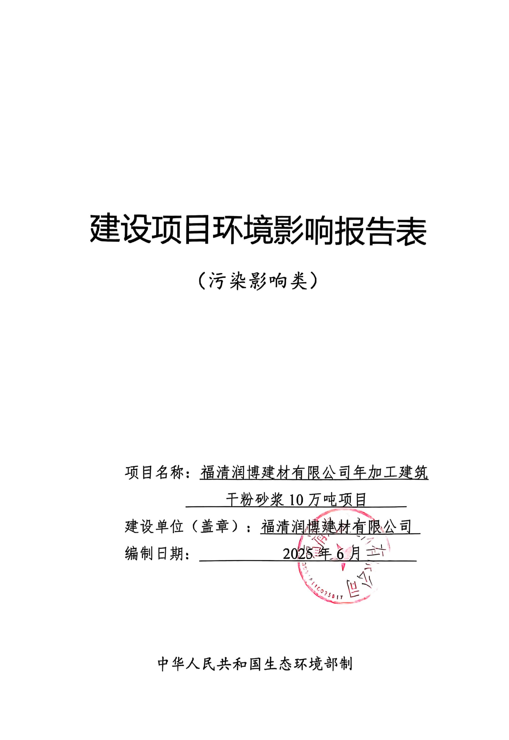

建设项目环境影响报告表
（污染影响类）

项目名称：福清润博建材有限公司年加工建筑
干粉砂浆10万吨项目
建设单位（盖章）：福清润博建材有限公司
编制日期： 2025年6月

中华人民共和国生态环境部制

一、建设项目基本情况
建设项目名称 | 福清润博建材有限公司年加工建筑干粉砂浆10万吨项目
项目代码 | 2504-350181-04-01-315144
建设单位联系人 | 冯玉兰 | 联系方式
建设地点 | 福建省福州市福清市海口镇东阁村607号（租赁福清市平琛商贸有限公司闲置厂房2#部分厂房、4#部分厂房）
地理坐标 | （119度26分14.101秒，25度38分56.481秒）
国民经济  行业类别 | C3039其他建筑材料制造 | 建设项目  行业类别 | 二十七、非金属矿物制品业30-56、砖瓦、石材等建筑材料制造303-其他建筑材料制造(含干粉砂浆搅拌站)
建设性质 | ☑新建（迁建）  □改建  □扩建  □技术改造 | 建设项目  申报情形 | 首次申报项目  □不予批准后再次申报项目  超五年重新审核项目  □重大变动重新报批项目
项目审批（核准/  备案）部门（选填） | 福清市发展和改革局 | 项目审批（核准/  备案）文号（选填） | 闽发改备[2025]A060156号
总投资（万元） | 150 | 环保投资（万元） | 9.0
环保投资占比（%） | 6.0 | 施工工期 | 9个月
是否开工建设 | 否  是： | 用地（用海）  面积（m²） | 1477
专项评价设置情况 | 根据《建设项目环境影响报告表编制技术指南（污染影响类）（试行）》项目工程专项设置情况参照专项评价设置原则表，详见表1-1。  表1-1 项目专项评价设置表  注：  1、废气中有毒有害污染物指纳入《有毒有害大气污染物名录》的污染物（不包括无排放标准的污染物）；  2、环境空气保护目标指自然保护区、风景名胜区、居住区、文化区和农村地区中人群较集中的区域；  3、临界量及其计算方法可参考《建设项目环境风险评价技术导则》（HJ169）附录B、附录C。  根据表1-1，项目不需要设置专项评价。
  专项评价的类别 | 设置原则 | 本项目情况 | 是否设置  专项评价
  大气 | 排放废气含有毒有害污染物、二噁英、苯并[a]芘、氰化物、氯气且厂界外500米范围内有环境空气保护目标的建设项目 | 项目不涉及大气专项设置原则中提及的有毒有害物质 | 否
  地表水 | 新增工业废水直排建设项目（槽罐车外送污水处理厂的除外）；新增废水直排污水集中处理厂 | 项目无生产废水外排 | 否
  环境风险 | 有毒有害和易燃易爆危险物质存储量超过临界量建设项目 | 项目不涉及有毒有害污染物，危险物质存储量未超过临界量 | 否
  生态 | 取水口下游500米范围内有重要水生生  物的自然产卵场、索饵场、越冬场和洄  游通道的新增河道 | 项目不涉及取水口 | 否
  海洋 | 直接向海排放污染物的海洋工程建设  项目 | 本项目不属于海洋工程建设项目 | 否
  地下水 | 原则上不开展专项评价，涉及集中式饮用水水源和热水、矿泉水、温泉等特殊  地下水资源保护区的开展地下水专项评价工作 | 项目不涉及集中式饮用水水源和热水、矿泉水、温泉等特殊地下水资源保护区 | 否
规划情况 | 无
规划环境影响  评价情况 | 无
规划及规划环境  影响评价符合性分析 | 无
其他符合性分析 | 1.1 产业政策符合性分析  项目主要从事于建筑干粉砂浆的加工，项目所采用的工艺、所使用的加工设备均不属于国家发展改革委《产业结构调整指导目录（2024年本）》中的限制、鼓励类和淘汰类，属于允许类。且该项目于2025年6月24日通过了福清市发展和改革局的备案，备案文号为（闽发改备[2025]A060156号，详见附件二），故本项目的建设符合国家相关产业政策。  1.2 选址合理性分析  租赁福清市平琛商贸有限公司闲置厂房2#部分厂房与4#部分厂房，规模为年加工建筑干粉砂浆10万吨。购置安装粉料计量称、成品料仓、板链斗提机等相关附属设备，技术水平达国内先进。主要占地面积：1477m²（厂房882m²、仓库595m²）。新增生产能力（或使用功能）：年加工建筑干粉砂浆10万吨。用地用途为工业用地，项目所处的建设用地符合区域土地利用规划要求。并根据《福清市城市总体规划（2017-2035）》城乡土地利用规划图（2035年）示意可知，项目租赁区域属于工业用地，因此项目用地与《福清市城市总体规划（2017-2035）》不冲突。因此，项目用地合理。  1.3 与《福州市国土空间总体规划（2021-2035年）》符合性分析  《福州市国土空间总体规划（2021-2035年）》指出的国土空间开发保护目标与战略为：以山海廊道联通和流域治理为重点，筑强生态功能本底。以多向开放和创新转化为引领，全面提升区域中心城市地位。以陆海联动与“三区”协同为重点，优化全域空间格局。以文化彰显与宜居品质建设为核心，提升城市魅力和宜居吸引力。其中“三区”协同指福州主城区、福州新区、平潭综合实验区协同发展。根据《福州市国土空间总体规划（2021-2035年）》中市域国土空间总体格局规划图，本项目所在区域为福州主城区，符合开放式、网络化、集约型、生态化的“一主一副”的国土空间总体格局。  根据市域国土空间控制线规划图，本项目所在位置位于福建省福州市福清市海口镇东阁村607号，属于城镇开发边界，不属于陆域生态保护红线，不属于海洋生态保护红线，不属于基本农田，符合统筹划定国土空间控制线的要求。  1.4 生态环境分区管控符合性分析  ①生态保护红线  福建省福州市福清市海口镇东阁村607号（租赁福清市平琛商贸有限公司闲置厂房2#部分厂房，4#部分厂房），项目周边环境示意图详见附图二，项目周边环境现状图详见附图三，项目用地不涉及重点生态功能区、生态敏感区、生态脆弱区、生物多样性保护优先区、自然保护区和饮用水源保护区，不涉及生态红线。  ②环境质量底线  项目所在区域环境质量底线：环境空气质量目标为《环境空气质量标准》（GB3095-2012）及修改单中的二级标准；周边水体龙江环境质量目标为《地表水环境质量标准》（GB3838-2002）中Ⅴ类水质标准；声环境质量目标为《声环境质量标准》（GB3096-2008）Ⅱ类。项目运营期职工生活污水经一体化污水处理设施处理后用于厂区内绿化灌溉，不外排（厂区内绿化灌溉协议见附件十四）。项目产生的废气采取相应的废气治理措施处理后达标排放，对周边环境的影响可接受。在采取隔声、降噪、减振以及合理布局等相应的噪声治理措施后，噪声源对厂界的贡献值可以满足噪声排放标准限值要求。全厂各类固废均得到合理处置，不会对周边环境产生影响。因此，在采取相关污染防治治理措施后，项目排放的污染物不会突破区域的环境质量底线。  ③资源利用上线符合性分析  项目建成运行后通过内部管理、设备选择、原辅材料的选用和管理、污染治理等多方面采取合理、可行、有效的防治措施，以“节能、降耗、减污”为目标，可有效控制污染及提高资源利用水平。项目不会突破区域资源利用上线。  ④生态环境准入清单  福清润博建材有限公司年加工建筑干粉砂浆10万吨项目位于福建省福州市福清市海口镇东阁村607号（租赁福清市平琛商贸有限公司闲置2#部分厂房，4#部分厂房），不属于《国家产业结构调整指导目录（2024）》（国家发展改革委第29号令）中限制或淘汰类；满足《市场准入负面清单（2025年版）》（发改经体〔2025〕446号），本项目不属于禁止准入行业。  经对照《福州市人民政府办公厅关于印发《福州市生态环境分区管控方案（2023年更新）》的通知》（榕政办规〔2024〕20号）相关要求分析，项目所在位置属于福州市陆域区域。因此，项目对照全省生态环境总体准入要求中“全省陆域”部分，具体见表1-2。  表1-2 福州市全市总体准入（摘录）要求的符合性分析  对照查询结果，项目所选地块涉及1个生态环境管控单元，其中重点管控单元1个（环境管控单元编码：ZH35018120008），具体管控要求及符合性分析见表1-3。  表1-3 项目与福清市重点管控单元1准入要求符合性分析  对照上表1-3可知，本项目主要从事建筑干粉砂浆的加工生产，不涉及福州市福清市生态环境总体准入要求的空间布局要求及污染物排放管控约束，项目的建设符合福州市福清市生态环境分区管控要求。  1.5 与周边环境相容性分析  项目从事建筑干粉砂浆的加工，不属于高污染、高能耗项目；项目周围主要为其他企业工厂及空地；本环评认为，只要该项目自觉遵守有关法律法规，切实落实各项环保治理设施的建设，并保证各设施正常运行，实现各项污染物达标排放，项目建设对周边环境影响小，与周边环境相容。
  适用范围 | 准入要求 |  | 本项目情况 | 符合性
  福州市陆域 | 空间布局约束 | 1.福州市石化中上游项目重点在福州江阴港城经济区、可门港经济区化工新材料产业园布局；  2.禁止在闽江马尾罗星塔以上流域范围新、扩建制革项目，严控新（扩）建植物制浆、印染、合成革及人造革、电镀项目；  3.禁止在通风廊道和主导风向的上风向布局大气重污染企业，推进建成区大气重污染企业搬迁或升级改造、环境风险企业搬迁或关闭退出；  4.禁止新、改、扩建生产高VOCs含量有机溶剂型涂料、油墨和胶黏剂的项目；  5.持续加强闽清等地建陶产业的环境综合治理，充分衔接国土空间规划和生态环境分区管控，并对照产业政策、城市总体发展规划等要求，进一步明确发展定位，优化产业布局和规模；  6.新建、扩建的涉及重点重金属污染物的有色金属冶炼、电镀、制革、铅蓄电池制造企业应优先选择布设在依法合规设立并经规划环评、环境基础设施和环境风险防范措施齐全的产业园区。禁止低端落后产能向闽江中上游地区转移。禁止新建用汞的电石法（聚）氯乙烯生产工艺。加快推进专业电镀企业入园，到2025年底专业电镀企业入园率达到90%以上；  7.禁止在流域上游新建、扩建重污染企业和项目；  8.重要敏感水体及富营养化湖库生态缓冲带除相关政府部门批准的科学研究活动外，禁止其它可能对保护区构成危害或不良影响的大规模生产、建设活动；  9.新、改、扩建煤电、钢铁、建材、石化、化工等“两高”项目，严格落实国家、省、市产业规划、产业政策、“三线一单”、规划环评，以及产能置换、煤炭消费减量替代、区域污染削减等相关要求；  10.单元内涉及永久基本农田的，应按照《福建省基本农田保护条例》（2010年修正本）、《国土资源部关于全面实行永久基本农田特殊保护的通知》（国土资规〔2018〕1号）、《中共中央国务院关于加强耕地保护和改进占补平衡的意见》（2017年1月9日）等相关文件要求进行严格管理，一般建设项目不得占用永久基本农田，重大建设项目选址确实难以避让永久基本农田的，必须依法依规办理。严禁通过擅自调整县乡国土空间规划，规避占用永久基本农田的审批。禁止随意砍伐防风固沙林和农田保护林。严格按照自然资源部、农业农村部、国家林业和草原局《关于严格耕地用途管制有关问题的通知》（自然资发〔2021〕166号）要求全面落实耕地用途管制。 | 1.项目不属于石化及化工材料项目；  2.项目不位于闽江马尾罗星塔以上流域范围；  3、项目不属于大气重污染企业；  4、项目不属于涂料、油墨和胶黏剂生产项目；  5、项目不属于建陶产业；  6、项目不属于涉及重点重金属污染物的有色金属冶炼、电镀、制革、铅蓄电池企业；  7、项目所在地不涉及流域；  8、项目建设不涉及重要敏感水体及富营养化湖库生态缓冲带等区域；  9、项目不属于煤电、钢铁、建材、石化、化工项目；  10、项目位于福建省福州市福清市海口镇东阁村（租赁福清市平琛商贸有限公司闲置厂房2#部分厂房，4#部分厂房（共面积1477平方米），不涉及永久基本农田。 | 符合
  福州市陆域 | 污染物排放管控 | 1.工业类新（改、扩）建项目新增主要污染物（水污染物化学需氧量、氨氮和大气污染物二氧化硫、氮氧化物）排放总量指标应符合区域环境质量和总量控制要求，立足于通过“以新带老”、削减存量，努力实现区域、企业自身总量平衡。总量指标来源、审核和监督管理按照“榕环保综〔2017〕90号”等相关文件执行；  2.新、改、扩建涉VOCs排放项目污染物排放量应满足《福州市“十四五”空气质量持续改善计划》（榕环保综〔2023〕40号），应从源头加强控制，使用低（无）VOCs含量的原辅材料；  3.严格控制新建、改建、扩建钢铁、水泥、平板玻璃、有色金属冶炼、化工等工业项目。新改扩建钢铁、火电项目应执行超低排放限值，有色项目应当执行大气污染物特别排放限值。重点控制区新建化工、石化应当执行大气污染物特别排放限值；  4.氟化工、印染、电镀等行业企业实行水污染物特别排放限值；  5.新、改、扩建重点行业建设项目要遵循重点重金属污染物排放“等量替代”原则，总量来源原则上应是同一重点行业内的削减量，当同一重点行业无法满足时可从其他重点行业调剂；  6.每小时35（含）—65蒸吨燃煤锅炉和位于县级及以上城市建成区内保留的燃煤、燃油、燃生物质锅炉，原则上2024年底前必须全面实现超低排放；  7.水泥行业新改扩建项目严格对照超低排放、能效标杆水平建设实施；现有项目超低排放改造应按文件（闽环规〔2023〕2号）的时限要求分步推进，2025年底前全面完成；  8.化工园区新建项目实施“禁限控”化学物质管控措施，项目在开展环境影响评价时应严格落实相关要求，严格涉新污染物建设项目源头防控和准入管理。以印染、皮革、农药、医药、涂料等行业为重点，推进有毒有害化学物质替代。严格落实废药品、废农药以及抗生素生产过程中产生的废母液、废反应基和废培养基等废物的收集利用处置要求。 | 1、项目加工工序中不涉及SO₂、NO_{X}；  2、项目生产工序中不涉VOCs的排放；  3、项目不属于钢铁、水泥、平板玻璃、有色金属冶炼、化工等工业项目，且不涉及重金属污染物及新污染物排放，不涉及锅炉使用。 | 符合
   | 资源开发效率要求 | 1.到2024年底，全市范围内每小时10蒸吨及以下燃煤锅炉全面淘汰；到2025年底，全市范围内每小时35蒸吨以下燃煤锅炉通过集中供热、清洁能源替代、深度治理等方式全面实现转型、升级、退出，县级及以上城市建成区在用锅炉（燃煤、燃油、燃生物质）全面改用电能等清洁能源或治理达到超低排放水平；禁止新建每小时35蒸吨以下燃煤锅炉，以及每小时10蒸吨及以下燃生物质和其他使用高污染燃料的锅炉。集中供热管网覆盖范围内禁止新建、扩建分散燃煤、燃油等供热锅炉；  2.按照“提气、转电、控煤”的发展思路，推动陶瓷行业进一步优化用能结构，实现能源消费清洁低碳化。 | 项目未使用高污染燃料 | 符合
  准入要求 |  | 本项目 | 是否符合准入要求
  空间布局 | 严禁在城镇人口密集区新建危险化学品生产企业；现有不符合安全和卫生防护距离要求的危险化学品生产企业2025年底前完成就地改造达标、搬迁进入规范化工园区或关闭退出。城市建成区内现有有色金属、印染、原料药制造、化工等污染较重的企业应有序搬迁改造或依法关闭；  严格控制包装印刷、工业涂装、制鞋等高VOCs排放的项目建设，相关新建项目必须进入工业园区；  禁止开发利用未经评估和无害化处理的列入建设用地污染地块名录及开发利用负面清单的土地。 | 项目不属于有色金属、印染、原料药制造、化工、危险化学品生产企业；项目生产过程中不涉及VOC_{S}的排放，不使用未开发利用未经评估和无害化处理的列入建设用地污染地块名录及开发利用负面清单的土地。 | 符合
  污染物排放管控 | 落实新增二氧化硫、氮氧化物和VOCs排放总量控制要求。 | 项目加工工序不涉及SO₂、NOx、VOCs的排放 | 符合
  环境  风险  防控 | 单元内现有化学原料和化学制品制造业、有色金属冶炼和压延加工业等具有潜在土壤污染环境风险的企业退役后，应开展土壤环境状况评估，经评估认为污染地块可能损害人体健康和环境，应当进行修复的，由造成污染的单位和个人负责被污染土壤的修复。 | 项目不属于化学原料和化学制品制造业、有色金属冶炼和压延加工业等企业的生产用地 | 符合
  资源  开发  效率  要求 | 高污染燃料禁燃区内禁止燃用高污染燃料，禁止新建、扩建燃用高污染燃料的设施。已建的燃用高污染燃料设施，限期改用电、天然气、液化石油气等清洁能源。 | 项目不涉及高污染燃料及设备。 | 符合

二、建设项目工程分析
建设内容 | 2.1 项目由来  福清润博建材有限公司是一家从事加工建筑干粉砂浆的公司，成立于2021年11月09日成立，致力于环保建筑材料的专业生产制造，有着专业的水平源自雄厚的技术实力，目前福清润博建材有限公司为了发展更好的市场前景，决定将企业建设在福建省福州市福清市海口镇东阁村。本项目总投资150万元，租赁福清市平琛商贸有限公司闲置厂房2#部分厂房，4#部分厂房。购置安装粉料计量称、成品料仓、板链斗提机等相关附属设备，技术水平达国内先进。  福清润博建材有限公司年加工建筑干粉砂浆10万吨项目位于福建省福州市福清市海口镇东阁村607号（租赁福清市平琛商贸有限公司闲置厂房2#部分厂房，4#部分厂房）（由于租赁厂房租赁问题故租赁两个厂房），福清润博建材有限公司主要从事建筑干粉砂浆的加工。该项目总投资150万元，聘用职工12人（均不住厂），年工作时间300天，每天工作8小时（夜间不生产），项目租赁福清市平琛商贸有限公司闲置厂房2#部分厂房，4#部分厂房，共面积1477m²，环评设计规模：年加工建筑干粉砂浆10万吨。  根据《中华人民共和国环境影响评价法》（2018年12月29日修订）、《建设项目环境影响评价分类管理名录》（2021）等相关规定，该项目属于《建设项目环境影响评价分类管理名录》中“二十七、非金属矿物制品业30——56砖瓦、石材等建筑材料制造303——黏土砖瓦及建筑砌块制造；建筑用石加工不含利用石材板材切割、打磨、成型的”，应编制环境影响报告表。详见表2-1。  表2-1 建设项目环境影响评价分类管理目录（摘录）  2.2 项目概况  （1）项目名称：福清润博建材有限公司年加工建筑干粉砂浆10万吨；  （2）建设单位：福清润博建材有限公司；  （3）建设地点：福建省福州市福清市海口镇东阁村607号（租赁福清市平琛商贸有限公司闲置厂房2#部分厂房，4#部分厂房）；  （4）建设性质：新建；  （5）总投资：150万元；  （6）生产规模：年加工建筑干粉砂浆10万吨；  （7）工作制度：年加工天数300天，每天工作8小时，夜间不生产；  （8）生产定员：拟聘用员工12人（均不住厂），厂区内无设置食堂；  （9）周围情况：本项目北侧为东阁村，西侧为福清市平琛商贸有限公司，东侧为福清融创百佳对贸集团有限公司，南侧为厂区内绿化用地。  2.2.1 主要产品与产能  项目主要产品及产能见表2.2-1。  表2.2-1 项目主要产品与产能一览表  2.2.2 原辅材料及能源使用情况  项目主要原辅材料、能源年用量见表2.2-2。  表2.2-2 项目原辅材料、能源年用量一览表  灰水泥：吸水性和抗渗性。吸水性较低的灰水泥有助于保持建筑结构的干燥和稳定，而抗渗性较强的灰水泥则能够防止水分和有害物质的渗透；  河砂：是河流长期冲刷、搬运形成的天然砂。河水在流淌过程中，会对沿岸的岩石进行冲刷和搬运，时间一长，这些岩石会逐渐破碎、磨圆，形成河沙。河沙的粒径大小适中，通常在0.25mm~5.0mm之间，这样的颗粒大小能很好地填充在混凝土中，形成紧密的结构，增强混凝土的强度和稳定性‌；  石粉：主要成分是碳酸钙，通常还含有少量的铜、锰、钾、钠等微量元素。其钙含量约为34%至39%，并且由于加工过程中的高温作用，石粉中可能含有少量的氧化钙‌；  羟甲基纤维素钠盐：通常为白色或类白色纤维状粉末或颗粒，具有吸湿性。易溶于水，形成透明或微浑浊的胶体溶液。在水中分散性好，形成透明胶状液，但不溶酸、甲酚、乙醇、丙酮、氯仿、苯等有机溶剂；  可再分散乳胶粉：呈乳白色均匀粉末，自由流动，固含量>98.0%，灰份（100℃)12±2%，pH值6-8，最低成膜温度0℃,堆积密度(g/L)400-500。具有良好的抗皂化性能及防水性能，对EPS，XPS板材具有优异的附着力。适用范围于瓷砖与建筑用粘合剂、外墙保温饰面系统(EIFS)胶粘剂、自流平地坪、抹灰与饰面砂浆石膏及无水石膏基材料的改性等；‌  聚乙烯醇：聚乙烯醇（PVA）的理化性质主要包括溶解性、热稳定性、黏度特性、结晶性、成膜性及稳定性等，这些特性使其在纺织、医药、化工等领域广泛应用。  2.2.2.1 原辅料技术可行性分析：  灰水泥：灰水泥本身不会产生挥发性有机物。它主要由石灰石、黏土等原料经煅烧、研磨等工艺制成，其成分在常温下性质相对稳定，不会挥发产生VOCs；  河砂：河砂是天然的砂粒，主要成分是二氧化硅等无机物，不会产生挥发性有机物。它是一种惰性材料，在正常使用过程中性质稳定，不会挥发释放出VOCs；  石粉：石粉的主要成分是碳酸钙等矿物质，和河砂类似，本身属于无机物，性质稳定，不产生挥发性有机物；  羟甲基纤维素钠盐（CMC-Na）：纯的羟甲基纤维素钠盐是一种白色或微黄色纤维状粉末，常温下不会产生挥发性有机物，在常温下性质稳定，本项目加工过程属于常温下进行。  可再分散乳胶粉：可再分散乳胶粉是由聚合物乳液经喷雾干燥等工艺制成的粉末状产品。乳胶粉本身是物理成膜过程，增强与无机相的界面结合力。  聚乙烯醇（PVA）：聚乙烯醇是一种水溶性高分子聚合物，本身不含有挥发性有机物。在常温下，它的性质稳定，且不会挥发产生VOCs。  总体而言，灰水泥、河砂、石粉、羟甲基纤维素钠盐和聚乙烯醇在本项目加工过程下不会产生挥发性有机物与化学反应。  2.2.3 项目组成  表2.2-3 项目组成一览表  2.2.4 主要生产设备  表 2.2-4 主要生产设备一览表  2.2.5水平衡  本项目用水主要为员工生活用水。  项目聘用员工12人（均不住厂），根据《行业用水定额》（DB35/T772-2018）及福清市实际用水情况，住厂职工生活用水取180L/（d·人），不住厂职工生活用水取60L/（d·人），取300天/年，则生活用水量为0.72t/d（216t/a）。生活污水以生活用水的90%计，则生活污水量为0.648t/d（194.4t/a）。  项目水平衡图如下图2.2-1：  损耗0.072  0.72  一体化污水处理设施  0.648  厂区内绿化灌溉  0.72  职工生活用水  新鲜水  图 2.2-1 项目水平衡图 单位（m3/d）  2.2.6物料平衡  本项目年加工10万吨建筑干粉砂浆，根据原料实际情况，本项目废气颗粒物有组织排放量为0.03285t/a，颗粒物无组织排放量为1.3435t/a，颗粒物总排放量为1.37635t/a，物料平衡统计详见表2.2-5。  表2.2-5 项目物料平衡表  2.3 平面布置合理性分析  项目位于福建省福州市福清市海口镇东阁村607号（租赁福清市平琛商贸有限公司闲置厂房2#部分厂房，4#部分厂房）。从整个平面布局而言，项目厂区平面布置考虑了当地气候条件、节能等因素，功能分区合理，厂区整齐美观，总图布置合理。本项目的建设会给当地带来一定的不利环境影响，但建设项目落实有效的污染治理设施，并做好绿地绿化工作，清洁生产，加强环境管理，杜绝事故排放，则项目的建设在环保方面是可行的。
  环评类别  项目类别 | 报告书 | 报告表 | 登记表
  二十七、非金属矿物制品业30
  砖瓦、石材等建筑材料制造303 | / | 黏土砖瓦及建筑砌块制造；建筑用石加工；防水建筑材料制造；隔热、隔音材料制造；其他建筑材料制造（含干粉砂浆搅拌站）以上均不含利用石材板材切割、打磨、成型的 | /
  序号 | 产品名称 | 生产规模
  1 | 建筑干粉砂浆 | 10万吨/年
  序号 | 类别 | 名称 | 用量 | 备注
  1 | 主要原料 | 灰水泥 | 30000t/a | 袋装入厂每袋1t
  2 | 主要原料 | 河砂 | 50000t/a | 袋装入场每袋1t
  3 | 主要原料 | 石粉 | 15000t/a | 袋装入场每袋1t
  4 | 辅料 | 羟甲基纤维素钠盐 | 3900.195t/a | 袋装入场每袋5kg
  5 | 辅料 | 可再分散乳胶粉 | 5900.045t/a | 袋装入场每袋5kg
  6 | 辅料 | 聚乙烯醇 | 5201.13635t/a | 袋装入场每袋5kg
  7 | 能源 | 水 | 375t/a | 市政自来水管网提供
  8 | 能源 | 电 | 7万kW·h/a | 国家电网提供
  类别 | 项目名称 |  | 工程内容及规模
  主体工程 | 生产区域 |  | 建设1条建筑干粉砂浆加工线，加工区域为厂房（2#部分厂房）占地面积约为882m²，钢筋混凝土结构。内置干粉砂浆加工线，并配套建设环保设施。项目建成后可实现年加工10吨干粉砂浆的加工能力
  公用工程 | 给水工程 |  | 市政自来水管网提供
  公用工程 | 供电工程 |  | 国家电网提供
  储运工程 | 储料仓 |  | 原材料储料仓3套各65立方米（灰水泥储罐x1、砂料储罐x1、石粉储罐x1），均位于厂房（2#部分厂房）
  储运工程 | 原料库 |  | 仓库（4#部分厂房）占地面积595m²，存放袋装原料及包装
  储运工程 | 成品区 |  | 仓库（4#部分厂房）占地面积595m²，存放袋装成品
  环保工程 | 废气处理 |  | 有组织废气 | 投料、混合搅拌、包装工序 | 项目废气采用集气罩+脉冲式布袋除尘器+15米高排气筒DA001排放，位于厂房（2#部分厂房）
  环保工程 |  |  | 无组织废气 | 包装粉尘与原料进厂装卸及堆放所产生粉尘 | 吸尘器清扫+车间沉降，位于厂房（2#部分厂房）
  环保工程 |  |  | 无组织废气 | 料仓呼吸粉尘 | 筒仓仓顶除尘器，位于厂房（2#部分厂房）
  环保工程 | 废水处理 |  | 生活污水 |  | 生活污水一体化污水处理设施达标后方可回用于厂区内绿化灌溉，不外排;
  环保工程 |  |  | 生产废水 |  | 项目无生产废水产生
  环保工程 | 固废处理 | 生活垃圾 | 厂区内设置生活垃圾桶，统一收集后，委托环卫部门统一清运处置
  环保工程 | 固废处理 | 一般固废间 | 废包装袋集中收集后外售综合利用
  环保工程 | 固废处理 | 一般固废间 | 除尘器收集的粉尘经收集后回用于生产
  环保工程 | 固废处理 | 危废贮存库 | 设备保养时所产生的废含油抹布、废润滑油暂存于危废贮存库，委托资质的单位定期外运处置
  环保工程 | 噪声治理 |  | 采用低噪声设备，采取减振、隔声等措施
  环保工程 | 环境风险防范措施 |  | ①规范储存：产品与原料堆放分区存放，按生产计划合理进料，严格控制堆放量；对各类火种、火源和有散发火花危险的机械设备、作业活动，以及可燃、易燃物品等的控制和管理；  ②厂区地面硬化；  ③加强安全教育，强化安全意识；  ④厂房按规范要求设置灭火器材。
  生产线名称 | 序号 | 设备名称 | 规格型号 | 数量 | 备注
  建筑干粉砂浆生产线 | 1 | 粉料计量称 | JLF-4000 | 1套 | 精准计量与连续给料
  建筑干粉砂浆生产线 | 2 | 主机除尘器系统 | CQ-8 | 1套 | 收集料仓呼吸粉尘
  建筑干粉砂浆生产线 | 3 | 备用人工投料斗 | RG160 | 1套 | 应急替代主设备，保障生产连续性
  建筑干粉砂浆生产线 | 4 | 双轴无重力混合机 | SKZJ4000 | 1套 | 双轴反向旋转的桨叶形成失重环境，物料在抛洒、对流、扩散中快速混合，通常粉体混合仅需1～3分钟即可完成
  建筑干粉砂浆生产线 | 5 | 自动配料系统 | 电机：5.5kW | 1套 | 自动计量配物料集成自动化控制、精准计量与生产管理的智能化设备
  建筑干粉砂浆生产线 | 6 | 主楼成品料仓 | CP-4000.6 | 1套 | 存放成品及库存管理
  建筑干粉砂浆生产线 | 7 | 板链斗提机 | N30 | 2套 | 提升各种原材料原料储罐
  建筑干粉砂浆生产线 | 8 | 粉料输送螺旋机 | LXS-219-7000 | 2套 | 精准物料输送与控制
  建筑干粉砂浆生产线 | 9 | 砂输送螺旋机 | LXS-168-7000  （4000） | 3套 | 精准物料输送与控制
  建筑干粉砂浆生产线 | 10 | 原材料储料仓 | YLCF-65 | 3套 | 存放原料
  建筑干粉砂浆生产线 | 11 | 脉冲除尘器 | CQ-96  （24） | 3套 | 高级过滤与粉尘分离
  建筑干粉砂浆生产线 | 12 | 全自动控制系统 | PLC品牌西门子 | 1套 | /
  建筑干粉砂浆生产线 | 13 | 电缆桥架 | / | 1套 | 以便运输方便
  配套设施 | 1 | RS超声波阀口  袋包装机  –QFB215 | 设备尺寸：长1800mm宽700mm高2000mm，设备未抬高情况下，料仓出口理想高度为2150mm | 6台 | 保证每包重量误差在±200g左右，出料顺畅，各部件运行不损坏包装袋，超声波封口稳定。在增加除尘设备后能有效减少灰尘飞扬。HMI操作界面智能。接料平台上下调整采用丝杆手动调节，方便操作员大包到小包之间的换型。内胀套采用精密调压阀控制气压
  配套设施 | 2 | RS袋装接料输  送线 | RSZNJL–063–30–71B14–1100W–L | 6台
  配套设施 | 3 | RS袋装低转弯  输送线 | RSZNZW–050–15–80B14–750W–L | 1台
  配套设施 | 4 | RSQ自动爬坡  输送线 | RSZNPP–050–30–80B14–750W–L | 1套
  配套设施 | 5 | RS自动缓存输  送线 | RSZNHC–050–25–80B14–750W–L | 1套
  配套设施 | 6 | RSQ自动袋装垛码取料位（单抓） | RSZNZQ–28–750W–10–S–L | 1套
  配套设施 | 7 | RSQ自动垛码设备 | ABB460-110 | 1套
  配套设施 | 8 | RSQ自动垛码设备抓手（单抓） | 抓手气缸规格：SMC–CG1UA63–75Z  压包气缸规格：SMC–MGPM25–75Z | 1套 | 抓手带有整形功能，可实现同步抓取放料工作，垛码垛型整齐不变形
  配套设施 | 9 | 安全护栏 | 尺寸高度≥1600mm根据现场情况定制护栏规格：方钢防护，警示黄色喷塑立柱规格：50*50碳钢焊接，警示黄色安全光栅规格：≥500mm | 1套 | /
  配套设施 | 10 | 机器人底座 | 上下顶板材质：厚20mmQ235A喷塑  立柱材质：Q235A喷塑厚度≥4mm | 1台 | /
  配套设施 | 11 | 电控系统 | 触摸屏：威纶通  PLC：西门子  断路器：施耐德  继电器：欧姆龙  按钮：科勒  光电：西克 | 1套 | /
  投入 |  | 产出
  原料 | 数量（t/a） | 产出 | 数量（t/a）
  灰水泥 | 30000 | 干粉砂浆 | 100000
  河砂 | 50000 | 粉尘（有组织） | 0.03285
  石粉 | 15000 | 粉尘（无组织） | 1.3435
  羟甲基纤维素钠盐 | 3900.195 | / | /
  可再分散乳胶粉 | 5900.045 | / | /
  聚乙烯醇 | 5201.13635 | / | /
  合计 | 100001.37635 | / | 100001.37635
工艺流程和产排污环节 | 2.4 主要工艺流程及产污环节  本项目建筑干粉砂浆生产工艺流程见图2.4-1。  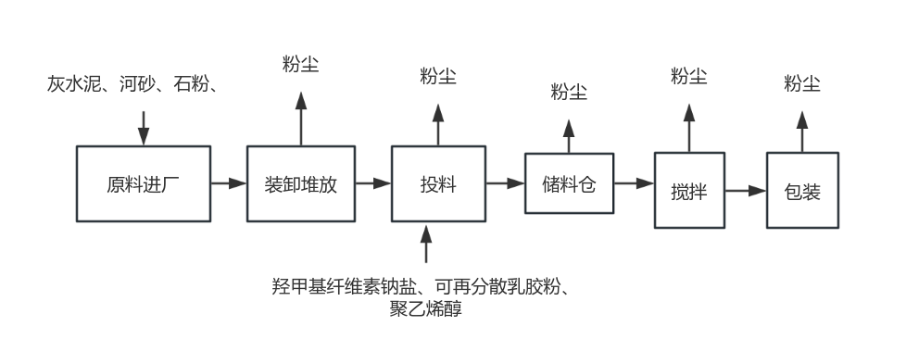  图2.4-1 建筑干粉砂浆生产工艺流程图  工艺流程说明：  ①原料进厂与装卸堆放：灰水泥、河砂、石粉经罐车运输至厂区通过罐车自带的发送泵分别送至相应储料仓中贮存待用，罐车气送过程为了平衡储仓内气压，输送气体从料仓仓顶脉冲式布袋除尘器排出。砂料罐车入厂，直接卸料至卸料斗，随后由提升机经密闭系统送至料仓，卸料口设除尘管道;  ②输送、计量投料：粉料在水平输送系统的配合下输送至自动配料系统，根据一定比例计量好的原料在板链提升机的作用下输送至待混仓，添加剂人工投料至添加剂投放仓，螺旋输送机将添加剂（羟甲基纤维素钠盐、可再分散乳胶粉、聚乙烯醇）输送至计量称，输送过程密闭;  ③混合搅拌：计量好后的原料及添加剂在气力输送系统的作用下输送至混合机充分混合搅拌；  ④包装：完成混合搅拌后的产品进入成品仓，采用包装机进行打包，成品输送系统将产品输送到包装区，码垛机器人进行成品码垛后即为成品。  2.4.1 主要产污环节  （1）废水：为职工的生活污水；  （2）废气：项目运营期加工过程中产生的投料粉尘、混合搅拌粉尘、包装粉尘与原料进厂装卸及堆放所产生粉尘、料仓呼吸粉尘；  （3）噪声：主要来源于生产设备运行的机械噪声；项目生产过程中所尝试的噪声为搅拌机、风机运行时所产生的机械噪声，通过设备基础减震、厂房隔声等综合降噪措施可有效降低噪声污染。且本项目工作时间为8h，不在夜间进行生产；  （4）固废：  ①一般固废：本项目所产生的一般固废为废弃包装袋以及通过脉冲式布袋除尘器所收集的粉尘。废弃包装袋统一收集后外售综合利用，所收集到的粉尘定期回用于生产；  ②生活垃圾：本项目所生产的生活垃圾为果皮、纸屑等员工日常生活所产生的垃圾，统一收集后由环卫部门统一清运处理；  ③危险废物：本项目设备维修时所用到的润滑油中含有矿物油属于危险废物。暂存于危废间委托有资质单位定期外运处置。含油抹布应按照《中华人民共和国固体废物污染环境防治法》有关要求进行严格分类收集，委托有资质单位处置。对于已经混入生活垃圾的，可以按照《危险废物名录》（2025）要求，不按危险废物管理。  本项目运营期产物环节汇总见下表2.4-1。  表2.4-1 项目运营期产污环节汇总表
  类别 | 污染源 | 污染因子 | 产污环节 | 治理措施及排放去向
  废气 | 建筑干粉砂浆加工线 | 粉尘 | 投料、混合搅拌、包装工序 | 项目废气经集尘管道收集后采用集气罩+脉冲式布袋除尘器+15米高排气筒DA001有组织排放
  废气 | 建筑干粉砂浆加工线 | 粉尘 | 原料进厂装卸及堆放所产生粉尘 | 吸尘器清扫+车间沉降处理
  废气 | 建筑干粉砂浆加工线 | 粉尘 | 料仓呼吸粉尘 | 筒仓仓顶除尘器处理
  废水 | 生活污水 | pH、COD、BOD₅、SS、氨氮 | 职工日常生活 | 生活污水经一体化污水处理设施达标后方可回用于厂区内绿化灌溉，不外排;
  噪声 | 生产设备 | Leq | 搅拌机、风机 | 厂房隔声、设备基础减振等综合降噪措施
  固废 | 生活垃圾 | 果皮、纸屑 | 员工日常生活 | 统一收集后由环卫部门统一清运处理。
  固废 | 一般固废 | 废弃包装 | 投料工序 | 废包装袋集中收集后外售综合利用
  固废 | 一般固废 | 收集粉尘 | 投料、混合搅拌、包装工序、料仓呼吸粉尘、原料进厂装卸及堆放所产生粉尘 | 除尘器收集的粉尘经收集后回用于生产
  固废 | 危险废物 | 废润滑油 | 设备保养 | 暂存于危废贮存库，委托资质的单位定期外运处置
  固废 | 危险废物 | 废含油抹布 | 设备保养 | 含油抹布应按照《中华人民共和国固体废物污染环境防治法》有关要求进行严格分类收集，委托有资质单位处置。对于已经混入生活垃圾的，可以按照《危险废物名录》（2025）要求，不按危险废物管理。
与项目有关的原有环境污染问题 | 2.5 原环评污染问题  本项目为新建项目，福清润博建材有限公司不存在现有项目的原有环境污染问题，不存在已审批的环保手续。项目所在位置原为空置厂房，未遗留下环境污染问题。  2.6 出租方建设项目基本情况  福清市平琛商贸有限公司成立于2021年02月04日，注册地位于福建省福州市福清市海口镇东阁村607号（租赁福清市平琛商贸有限公司闲置厂房2#部分厂房，4#部分厂房），法定代表人为王远平。经营范围包括一般项目：建筑材料销售；建筑装饰材料销售；轻质建筑材料销售；汽车销售等，项目本身不涉及有关的环保手续材料。该项目为租借福清市平琛商贸有限公司2#部分厂房，4#部分厂房闲置空置标准厂房，无原有环境污染问题。

三、区域环境质量现状、环境保护目标及评价标准
区域  环境  质量  现状 | 3.1环境质量现状  3.1.1大气环境质量现状  3.1.1.1大气环境功能区划  项目所在区域环境空气功能区划为二类区，区域环境空气质量执行《环境空气质量标准》（GB3095-2012）中的二级标准。  表 3.1-1 《环境空气质量标准》（GB3095-2012）（摘录）  3.1.1.2大气达标区判定  （1）为了评述项目所在区域大气环境质量现状，本次评价收集了福清市发布的2023年1月—2023年12月份福清市环境空气质量月报，2023年连续1年的大气常规因子环境空气质量监测数据，具体详见表3.1-2。  表3.1-2 福清市2023年环境空气质量达标判定一览表  由表3-1可知，福清市区福清市2023年1月—2023年12月份，空气环境SO₂、NO₂、PM₁₀和PM_{2.5}均未超过国家二级标准，CO日均值第95百分数和O₃最大8小时值第90百分数未超过国家二级标准；因此福清市环境空气质量属于达标区。  （2）其他污染因子  根据本项目的特征，确定项目大气环境现状调查因子为颗粒物，为了解本项目特征污染因子TSP在区域的环境空气质量现状，建设单位委托福建华远检测有限公司于2025年05月14日—16日对项目所在区域Q1点位TSP现状监测数据（检测报告编号：HYJC250513002），TSP监测点位及监测结果见表3.1-3。监测点位图详见附图七，TSP监测报告详见附件十二。  表3.1-3 项目区域TSP环境监测数据  根据上表监测结果可知，项目所在区域东阁村TSP的浓度值均符合《环境空气质量标准》（GB3095-2012）及其修改单中的二级标准，即≤0.30mg/m³，环境质量现状良好。  （3）引用资料的有效性分析  根据《建设项目环境影响报告表编制技术指南（污染影响类）（试行）》（环办环评〔2020〕33号）的要求：“大气环境区域环境质量现状常规污染物引用与建设项目距离近的有效数据，包括近3年的规划环境影响评价的监测数据，国家、地方环境空气质量监测网数据或生态环境主管部门公开发布的质量数据等，排放国家、地方环境空气质量标准中有标准限值要求的特征污染物时，引用建设项目周边5千米范围内近3年的现有监测数据”。因此本评价常规污染因子选取引用福州市福清市人民政府网站公布的《2023年1月—12月福州市福清市环境质量月通报报表》的数据是可行的。  3.1.2水环境质量现状  项目位于福建省福州市福清市海口镇东阁村607号（租赁福清市平琛商贸有限公司闲置厂房2#部分厂房，4#部分厂房），项目无生产废水排放；生活污水经一体化污水处理措施处理后，用于厂区内绿化灌溉，不外排。  3.1.2.1水环境功能区划  项目所在地附近水体为龙江支流，根据《福州市地表水环境功能区类别划分方案修编》，龙江水域主要功能为一般景观要求水域，环境功能类别为V类水，水质执行《地表水环境质量标准》（GB3838—2002）V类标准。  表 3.1-3 《地表水环境质量标准》 （GB3838-2002） 单位：mg/L  为了解项目纳污水域地表水环境质量现状，根据福建省地表水水质状况排名(2023年1~12月)显示，2023年1~12月，全省主要流域总体水质从相对较好开始排名，具体为：闽江、交溪、霍童溪、晋江、汀江（韩江）、木兰溪、敖江、萩芦溪、九龙江、诏安东溪、东西溪、漳江、龙江、鹿溪。根据《福建省流域水环境质量状况(2023年1~12月)》显示：2023年1~12月，全省主要流域总体水质为优。各类水质比例如下：Ⅰ类占1.9％，Ⅱ类占63.5％，Ⅲ类占34.1％，Ⅳ类占0.5％，无Ⅴ类和劣Ⅴ类水。由此可知龙江水质可达到《地表水环境质量标准》(GB3838-2002)Ⅴ类水标准。  根据福建省生态环境厅网站发布的福建省主要流域水环境质量状况（2024年1月-11月），2024年1-11月，全省主要流域总体水质为优，国控断面Ⅰ～Ⅲ类水质比例100％,Ⅰ～Ⅱ类水质比例77.1％；国控及省控断面Ⅰ～Ⅲ类水质比例99.7％，其中Ⅰ～Ⅱ类水质比例78.9％，各类水质比例如下：Ⅰ类占2.4％，Ⅱ类占76.5％，Ⅲ类占20.8％，Ⅳ类占0.3％，无Ⅴ类和劣Ⅴ类水。详图见图3.1-1。  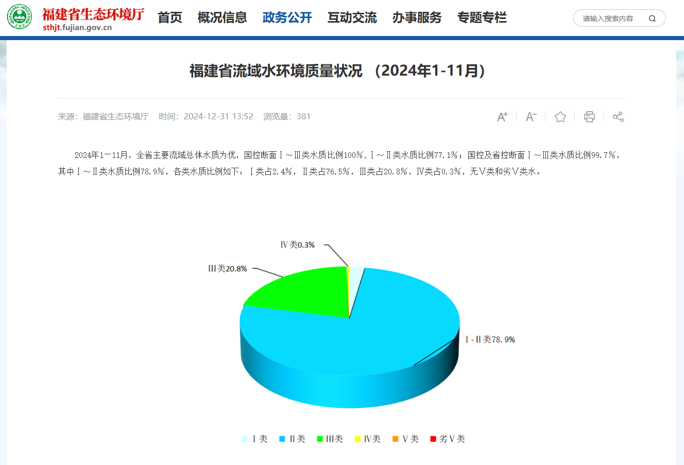  图3.1-1 福建省流域水环境质量状况（2024年1-11月）截图  引用资料的有效性分析  根据《环境影响评价技术导则 地表水环境》(HJ2.3-2018)中6.6.3.2要求：“水环境质量现状调查应优先采用国务院生态环境保护主管部门统一发布的水环境状况信息”。根据《建设项目环境影响报告表编制技术指南(污染影响类)(试行)》(环办环评〔2020〕33号)的要求：“地表水环境区域环境质量现状引用与建设项目距离近的有效数据，包括近3年的规划环境影响评价的监测数据，所在流域控制单元内国家、地方控制断面监测数据，生态环境主管部门发布的水环境质量数据或地表水达标情况的结论”，本次评价选取福建省生态环境厅网站发布的《福建省流域水环境质量状况（2024年1-11月）》，符合《建设项目环境影响报告表编制技术指南(污染影响类)(试行)》(环办环评〔2020〕33号)的要求。  3.1.3声环境质量现状  3.1.3.1声环境功能区划  本项目所在区域声环境属于《声环境质量标准》（GB12348-2008）规定的2类功能区，因此项目声环境执行2类区标准；详见表3.1-4。  表3.1-4声环境质量标准（GB12348-2008）单位：LAeq(dB)  根据《建设项目环境影响报告表编制技术指南（污染影响类）（试行）》（环办环评〔2020〕33号），厂界外周边50米范围内存在声环境保护目标的建设项目，应监测保护目标声环境质量现状并评价达标情况；本项目最近敏感点为东北侧430米处的东阁村，因此本项目厂界外周边50米范围内不存在声环境保护目标，故本次环评不需要开展声环境质量现状调查评价。  3.1.4 生态环境  根据《建设项目环境影响报告表编制技术指南（污染影响类）（试行）》，“产业园区外建设项目新增用地且用地范围内含生态环境保护目标时，应进行生态现状调查”。  本项目位于福建省福州市福清市海口镇东阁村607号（租赁福清市平琛商贸有限公司闲置厂房2#厂房部分车间882m²，4#厂房部分仓库595m²），利用已建的标准厂房，不新增用地，无需进行生态现状调查。  3.1.5地下水、土壤环境  根据《建设项目环境影响报告表编制技术指南（污染影响类）（试行）》中表明：原则上不开展地下水、土壤环境质量现状调查。本项目无生产废水产生，项目基本不会对土壤、地下水产生影响。且项目厂界外500m范围内无地下水集中式饮用水水源和热水、矿泉水、泉水等特殊地下水资源。因此，本项目不开展地下水、土壤环境质量现状调查。
  序号 | 污染物名称 | 取值时间 | 单位 | 浓度限值
  1 | 二氧化硫（SO₂） | 年平均 | μg/m³ | 60
  1 | 二氧化硫（SO₂） | 24小时平均 | μg/m³ | 150
  1 | 二氧化硫（SO₂） | 1小时平均 | μg/m³ | 500
  2 | 二氧化氮（NO₂） | 年平均 | μg/m³ | 40
  2 | 二氧化氮（NO₂） | 24小时平均 | μg/m³ | 80
  2 | 二氧化氮（NO₂） | 1小时平均 | μg/m³ | 200
  3 | 一氧化碳（CO） | 24小时平均 | μg/m³ | 4
  3 | 一氧化碳（CO） | 1小时平均 | μg/m³ | 10
  4 | 臭氧（O₃） | 日最大8小时平均 | μg/m³ | 160
  4 | 臭氧（O₃） | 1小时平均 | μg/m³ | 200
  5 | 颗粒物  （粒径小于等于10μm） | 年平均 | μg/m³ | 70
  5 | 颗粒物  （粒径小于等于10μm） | 24小时平均 | μg/m³ | 150
  6 | 颗粒物  （粒径小于等于2.5μm） | 年平均 | μg/m³ | 35
  6 | 颗粒物  （粒径小于等于2.5μm） | 24小时平均 | μg/m³ | 75
  时间 | SO₂  mg/m³ | NO₂  mg/m³ | PM₁₀  mg/m³ | PM_{2.5}  mg  /m³ | CO  mg/  m³ | O₃  mg/m³
  2023年1月 | 0.003 | 0.016 | 0.032 | 0.017 | 0.6 | 0.100
  2023年2月 | 0.005 | 0.020 | 0.033 | 0.018 | 0.8 | 0.105
  2023年3月 | 0.005 | 0.024 | 0.042 | 0.020 | 0.8 | 0.130
  2023年4月 | 0.003 | 0.019 | 0.047 | 0.020 | 0.9 | 0.151
  2023年5月 | 0.002 | 0.013 | 0.037 | 0.017 | 0.9 | 0.137
  2023年6月 | 0.002 | 0.011 | 0.026 | 0.012 | 0.6 | 0.123
  2023年7月 | 0.002 | 0.008 | 0.027 | 0.010 | 0.6 | 0.128
  2023年8月 | 0.002 | 0.011 | 0.027 | 0.012 | 0.6 | 0.124
  2023年9月 | 0.002 | 0.007 | 0.022 | 0.011 | 0.6 | 0.115
  2023年10月 | 0.002 | 0.008 | 0.028 | 0.014 | 0.6 | 0.137
  2023年11月 | 0.002 | 0.009 | 0.030 | 0.015 | 0.6 | 0.120
  2023年12月 | 0.003 | 0.019 | 0.030 | 0.018 | 0.9 | 0.112
  国家二级标准  （年平均） | 0.06 | 0.04 | 0.07 | 0.035 | 4.0 | 0.16
  达标情况 | 达标
  注：CO为日均值第95百分位数，O₃为日最大8小时值第90百分位数。
  监测点位 | 监测项目 | 采样日期 | 监测结果（mg/m³）
  厂区下风向1个居民生活区（东阁村）Q1 | TSP | 2025年05月14日~15日 | 0.092
  厂区下风向1个居民生活区（东阁村）Q1 | TSP | 2025年05月15日~16日 | 0.102
  厂区下风向1个居民生活区（东阁村）Q1 | TSP | 2025年05月16日~17日 | 0.098
  项目 | Ⅰ类 | Ⅱ类 | Ⅲ类 | Ⅳ类 | Ⅴ类
  pH(无量纲) | 6-9
  化学需氧量(COD_{Cr})≤ | 15 | 15 | 20 | 30 | 40
  生化需氧量(BOD₅)≤ | 3 | 3 | 4 | 6 | 10
  溶解氧≥ | 7.5 | 6 | 5 | 3 | 2
  氨氮(NH₃-N)≤ | 0.15 | 0.5 | 1.0 | 1.5 | 2.0
  功能类别 | 环境噪声限值
  2类 | 昼间 | 夜间
  2类 | ≤60 | ≤50
环境  保护  目标 | 3.2 环境保护目标  项目选址于福建省福州市福清市海口镇东阁村607号（租赁福清市平琛商贸有限公司闲置厂房2#厂房部分车间882m²，4#厂房部分仓库595m²），周围主要为其他企业工厂及空地，本项目选址周边无文物古迹、风景名胜，不在水源地保护区、自然保护区等敏感区域内。本项目周边环境敏感目标分布图见附图5。项目主要环境敏感目标见表3.2-1。  表3.2-1 主要环境保护目标一览表  注：“*”表示距离本项目场界的最近距离。根据《建设项目环境影响报告表编制技术指南污染影响类（试行）》（环办环评〔2020〕33号）中关于“环境敏感目标”识别中声环境敏感目标为厂界外50m范围的保护目标，根据项目周边关系示意图可知，项目厂界外50m范围内无声环境敏感目标。
  环境  要素 | 环境保护目标  名 | 方位 | 至厂界最  近距离（m）* | 功能级别
  大气  环境 | 东阁村居民点 | 北侧 | 550m | 《环境空气质量标准》（GB3095-2012）及其修改单中的Ⅱ级标准
  大气  环境 | 东阁村居民点 | 东北侧 | 430m | 《环境空气质量标准》（GB3095-2012）及其修改单中的Ⅱ级标准
  水环境 | 龙江 | 东南侧 | 2596m | 《地表水环境质量标准》（GB3838-2002）的Ⅴ类水质标准
  声环境 | 本项目厂界外50m范围内无声环境保护目标分布
  生态环境 | 项目利用已建厂房，无新增用地，不涉及新增生态环境保护目标
污染  物排  放控  制标  准 | 3.3 污染物排放标准  3.3.1 大气污染物排放标准  本项目涉及水泥原材料使用；参考福建家卫士涂料有限公司《年产3000吨干混砂浆项目》项目行业标准执行《水泥工业大气污染物排放标准》；且根据《福建省环保厅关于水泥工业大气污染物排放标准执行有关事项的通知》(闽环保科〔2014〕12号)，本项目属于该通知中：第2类新建企业(2014年3月1日后环境影响评价文件通过审批的新、改、扩建水泥工业建设项目)。因此，本项目有组织粉尘排放执行《水泥工业大气污染物排放标准》(GB4915-2013)表2污染物排放限值；根据该通知要求，本项目无组织粉尘排放限值执行《水泥工业大气污染物排放标准》(DB35/1311-2013)表3排放限值颗粒物相关排放标准(具体见表3.7-2、表3.7-3)；排气筒高度按《水泥工业大气污染物排放标准》(GB 4915-2013)第4.3.3条相关要求执行：除储底库、地坑及物料转运点单机除尘设施外，其他排气筒高度应不低于15m，排气筒高度应高出本体建(构)物3m以上。详见表3.3-1,2。  表3.3-1 有组织废气污染物排放标准  表3.3-2 无组织废气污染物排放标准  3.3.2 废水排放标准  项目废水为员工生活污水，无生产废水产生。生活污水回用执行《城市污水再生利用城市杂用水水质》（GB/T18920-2020）表1中城市绿化标准。详见表3.3-3。  表3.3-3项目生活污水回用标准  3.3.3噪声排放标准  项目运营期噪声主要为生产设备噪声，夜间不生产。厂界噪声执行《工业企业厂界环境噪声排放标准》（GB12348-2008）中2类标准，详见表3.3-4。  表 3.3-4 《工业企业厂界环境噪声排放标准》（GB12348-2008）（摘录）  3.3.4固体废物  运营期项目内产生的一般工业固废应按照《一般工业固体废物贮存和填埋污染控制标准》（GB 18599-2020）的要求进行暂存管理。项目内产生的危险废物应按照《危险废物贮存污染控制标准》（GB18597-2023）中的要求进行暂存管理。生活垃圾处置执行《城市环境卫生设施规划标准》（GB/T50337-2018）的相关规定。
  生产环节 | 污染物 | 排放浓度（mg/m³） | 排气筒高度（m） | 标准来源
  废气排气筒（DA001）投料粉尘、混合搅拌粉尘、包装粉尘 | 颗粒物 | 10 | 15 | 《水泥工业大气污染物排放标准》（GB4915-2013）表2特别排放限值中有组织排放标准
  污染物 | 排放浓度（mg/m³） | 标准来源
  颗粒物 | 0.5 | 《水泥工业大气污染物排放标准》(DB35/1311-2013)表3排放限值颗粒物相关排放标准
  污染物名称 | 标准值 | 标准来源
  pH | 6～9（无量纲） | 《城市污水再生利用城市杂用水水质》（GB/T18920-2020）表1中城市绿化标准
  COD | - | 《城市污水再生利用城市杂用水水质》（GB/T18920-2020）表1中城市绿化标准
  BOD₅ | 10mg/L | 《城市污水再生利用城市杂用水水质》（GB/T18920-2020）表1中城市绿化标准
  SS | - | 《城市污水再生利用城市杂用水水质》（GB/T18920-2020）表1中城市绿化标准
  NH₃-N | 8mg/L | 《城市污水再生利用城市杂用水水质》（GB/T18920-2020）表1中城市绿化标准
  类别 | 标准名称 | 项目 | 标准限值
  2类 | 《工业企业厂界环境噪声排放标准》（GB12348-2008） | 昼间 | 60dB(A)
总量  控制  指标 | 3.4 总量控制  总量控制是我国环境保护管理工作的一项重要举措，而实行污染物排放总量是环境保护法律法规的要求，它不仅是促进经济结构战略性调整和经济增长方式根本性转变的有力措施，同时也是促进工业技术进步和管理水平的提高，做到环保与经济的相互促进。实施以环境容量为基础的排污总量控制制度是改善环境质量的根本手段。  根据国家“十四五”期间污染物总量控制要求、《福州市人民政府办公厅关于全面实施排污权有偿使用和交易工作的意见》(榕政办〔2017〕28号)、《福建省人民政府关于推进排污权有偿使用和交易工作的意见（试行）》(闽政〔2014〕24号)等有关文件要求，需进行排放总量控制的污染物为COD、NH₃-N、SO₂、NO_{x}，建议性控制指标为VOCs。  3.4.1废水总量  （1）COD、NH₃-N总量控制  根据国家制定的总量控制指标，结合本项目的特征污染物，确定本项目水污染物中总量控制的项目有：COD、NH₃-N。  本项目没有生产废水产生，生活污水处理达标后方可用于厂区内绿化灌溉，不外排。且根据福建省环保厅关于印发《福建省主要污染物排污权指标核定管理办法（试行）》的通知（闽环发[2014]12号），生活污水暂不需要购买相应的排污权指标，因此，无需申请总量控制指标。  3.4.2废气总量  根据，本项目污染物总量控制指标为：颗粒物。  本项目主要排放废气污染物为颗粒物，颗粒物有组织排放量为0.03285t/a，颗粒物无组织排放量为1.3435t/a，颗粒物总排放量为1.37635t/a，均不涉及VOCs、SO₂、NO_{x}排放，因此项目无需申请废气主要污染物VOCs、SO₂、NO_{x}排污权指标。

四、主要环境影响和保护措施
施工  期环  境保  护措  施 | 4.1施工期环境保护措施  本项目福清润博建材有限公司租用已建设的标准厂房，年加工建筑干粉砂浆10万吨，施工期主要进行设备的安装。本项目工程工期短，工程量小，基本不存在施工期污染及生态影响问题，故本评价不再考虑施工期的环境影响。
运营  期环  境影  响和  保护  措施 | 4.2运营期环境影响和保护措施  4.2.1废气  4.2.1.1运营期大气污染源分析  项目废气排放主要来源于加工过程中产生的投料粉尘、混合搅拌粉尘、包装粉尘与原料进厂装卸及堆放所产生粉尘、料仓呼吸粉尘。  （1）投料粉尘  根据项目生产工艺流程，投料工序在车间进行。污染物因子为颗粒物，参考《逸散性工业粉尘控制技术》中投料粉尘的产污系数为0.02kg/t-产品，本项目建筑干粉砂浆10万吨，则投料粉尘产生量为2.0t/a。  （2）混合搅拌粉尘  项目混合搅拌工序粉料和砂料按一定比例混合后进入混合机中搅拌，污染物因子为颗粒物，类比参照《逸散性工业粉尘控制技术》中“混凝土分批搅拌厂的逸散尘排放因子—装水泥、砂和粒料入称量斗、装水泥、砂和粒料入搅拌机”，排放因子分别取0.01kg/t（砂料原料）、0.02kg/t（粉料原料）计，项目加工建筑干粉砂浆原料粉料约为1.5万吨、砂料约为5万吨，则项目混合粉尘产生量约为1.15t/a。  （3）料仓呼吸粉尘：  项目灰水泥、河砂、石粉经罐车运输至厂区通过密闭管道分别送至各自筒仓中贮存，原料由罐车气送至储料仓时，粉尘通过筒仓仓顶除尘器处理后排放，本项目灰水泥、河砂、石粉年用量分别为30000t/a、50000t/a、15000t/a，类比参照《逸散性工业粉尘控制技术》中“水泥生产的逸散尘排放因子—原料掺合和贮存（掺合料）”，粉料进仓时，粉尘排放因子按0.025kg/t-掺合料计，则灰水泥仓粉尘产生量为0.750t/a，河砂仓粉尘产生量为1.25t/a，石粉仓粉尘产生量为0.375t/a。  仓顶除尘器的除尘效率按99%计，每个筒仓配置一仓顶除尘器，拟设风机风量为1000m³/h，则河砂筒仓粉尘排放量为0.009t/a（0.004kg/h，3.906mg/m³），灰水泥筒仓粉尘排放量为0.008t/a（0.003kg/h，3.125mg/m³），石粉筒仓粉尘排放量为0.004t/a（0.002kg/h，1.563mg/m³），仓顶除尘器总收尘量为2.354t/a，粉尘收集后回到筒仓作为生产原料。料仓进料时，由风将物料吹入储料罐内，会有粉尘产生，废气经仓顶除尘器处理后，从筒仓顶部呼吸口排出。无组织排放量为0.021t/a。  （4）包装粉尘  项目包装粉尘参照《逸散性工业粉尘控制技术》中“水泥生产的逸散尘排放因子—水泥装袋”，成品装袋粉尘排放因子按0.005kg/t-装料计，项目装袋的建筑干粉砂浆成品量为10万吨。则项目包装粉尘产生量为0.5t/a。  项目投料粉尘、混合搅拌粉尘及包装粉尘经集气罩收集后由脉冲式布袋除尘器 （9000m³/h）处理后通过15m高排气筒DA001排放，废气收集效率为90%，去除率以99%计。未收集的部分约50%沉降在车间内，其余50%以无组织形式排放。  （5）原料进厂装卸及堆放所产生粉尘  本项目原料由厂家包装好后袋装入厂堆叠在原料区，采用叉车卸料过程由于落差引起的装卸及堆放所产生粉尘。根据《排放源统计调查产排污核算方法和系数手册》（生态环境部公告2021年第24号）中“3021水泥制品制造（含3022砼结构构件制造、3029其他水泥类似制品制造）行业系数手册”的产排污系数进行核算，产污系数为0.12kg/t·产品。产品量为100000t/a，则粉尘产生量为12t/a。生产车间采用半封闭式，所产生的粉尘为无组织排放。原料堆存区定期采用吸尘器清扫，收集效率按90%计，去除效率按95%计。未收集的部分约50%沉降在车间内，其余50%以无组织形式排放。则该部分粉尘无组织排放量为1.14t/a。  表4.2-1 废气治理设施基本情况  表 4.2-2 项目废气排放情况一览表  表 4.2-3 项目废气排放口基本情况  表4.2-4 本项目有组织废气产生及排放情况一览表  表4.2-5 本项目无组织废气产生及排放情况一览表  表4.2-6 废气污染物排放量汇总  4.2.1.2 非正常排放量  非正常排放情况考虑废气处理设施发生故障，废气处理效率降低20%的情况下污染物排放对周边环境的影响。非正常排放不考虑无组织排放，非正常排放量核算见表4.2-4。  表4.2-4 污染源非正常排放核算表  针对以上非正常排放情形，本评价建议建设单位在生产运营期间采取以下控制措施以避免或减少项目废气非正常排放。  （1）规范车间生产操作，避免因员工操作不当导致工艺设备、环保设施故障引发废气事故排放。  （2）定期对生产设施及废气处理设施进行检查维护，杜绝非正常工况发生，避免非正常排放出现后才采取维护措施。  （3）车间内防尘措施，局部通风：在粉尘产生源设置局部通风罩，吸尘罩、通风柜等，将粉尘在产生的瞬间就收集起来，通过管道输送至除尘设备进行处理。地面洒水：定期对车间地面进行洒水，保持地面湿润，防止粉尘飞扬。地面洒水采用人工洒水进行；  （4）车辆运输防尘措施，控制行驶速度：在运输过程中，应控制车辆的行驶速度，避免高速行驶产生扬尘。  综上，项目在采取上述非正常排放防范措施后，非正常排放发生频率较低，非正常排放下污染物排放量较少，非正常工况可及时得到处理，因此本项目废气非正常排放对周边大气环境影响较小。  4.2.1.3 达标情况分析  根据废气污染物排放源强信息，项目投料、混合搅拌、包装粉尘经集气罩收集后经脉冲式布袋除尘器处理后由15m高排气筒DA001排放；项目颗粒物有组织排放符合《水泥工业大气污染物排放标准》（GB4915-2013）排放限值要求（颗粒物≤10mg/m³）；项目颗粒物无组织排放符合《水泥工业大气污染物排放标准》（GB4915-2013）无组织排放限值要求（颗粒物≤0.5mg/m³）。  4.2.1.4 大气污染防治措施可行性分析  项目投料、混合搅拌、包装粉尘经集气罩收集后经脉冲式布袋除尘器处理后由15m高排气筒DA001排放。参照《排污许可证申请与核发技术规范 水泥工业》（HJ847-2017）中附录B水泥工业废气污染防治可行技术与《排放源统计调查产排污核算方法和系数手册》中末端治理技术，“袋式除尘”属于《排放源统计调查产排污核算方法和系数手册》中末端治理技术中的可行技术措施，因此，本项目外加剂投料、拆包、搅拌和包装粉尘采取脉冲布袋除尘器的处理措施是可行的。  4.2.1.5 脉冲式布袋除尘器工作原理  脉冲式布袋除尘器的工作原理基于过滤捕集与脉冲清灰的结合，具体流程如下：  （1）过滤捕集阶段  含尘气体进入：含尘气体通过进风口进入除尘器，经气流分布装置（如导流板）均匀分布至各滤袋。  粉尘拦截：气体通过滤袋时，粉尘被滤袋表面及内部纤维拦截，形成“初层”（粉尘层），而净化后的气体从滤袋内向外透过滤料，经净气室排出。  （2）脉冲清灰阶段  清灰触发：当滤袋表面粉尘积累到设定厚度（或系统压差达到设定值）时，脉冲控制仪启动清灰程序。  压缩空气喷吹：电磁脉冲阀瞬间开启，压缩空气（0.4~0.6MPa）通过喷吹管上的喷嘴高速喷入滤袋内部，形成反向气流。  滤袋振动：喷吹气流使滤袋剧烈膨胀和振动，附着在滤袋表面的粉尘层因惯性作用剥离，落入灰斗。  （3）粉尘收集与排放  灰斗收集：清灰脱落的粉尘通过重力沉降进入灰斗，避免二次扬尘。  卸灰装置排出：灰斗内的粉尘通过卸灰阀（如星形卸料器）或螺旋输送机定期排出。  经上述设施处理后，根据前文核算结果，颗粒物排放浓度mg/m³，排放符合新建企业《大气污染物综合排放标准》（GB16297-1996）表2标准限值排放限值要求（颗粒物≤10mg/m³）。综上所述，项目废气治理措施可行。根据《固定污染源分类管理名录》，本项目实行排污简化管理，自行监测计划根据《排污单位自行监测技术指南 总则》（HJ 819-2017）等规范的要求，进行制定，本项目废气自行监测计划如表4.2-5。  表 4.2-5 项目废气排放标准、监测要求一览表  4.2.1.6仓顶除尘器无组织排放可行性分析  （1）技术层面：有效降低粉尘浓度：仓顶除尘器能利用过滤装置有效截留料仓内飘浮的粉尘颗粒，如仓顶滤筒除尘器可过滤气体中的微小非纤维性干燥粉尘，将经过净化的空气释放至大气中。仓顶除尘器的扬尘净化效率可达99%以上，能显著降低尾气的颗粒物浓度，使排放的粉尘量大幅减少；  （2）物料特性层面：料仓扬尘中大颗粒物较多，可吸入颗粒物和细颗粒物占比相对较小。经过仓顶除尘器处理后，剩余的大颗粒物质沉降较快，不宜长时间在空气中悬浮扩散，对周边环境的影响相对有限；  （3）设备及安全层面：考虑到料仓的高度、仓顶面积以及安全问题，不会再对尾气加装排气筒。料仓本身具有一定高度，在一定程度上有助于粉尘的扩散和稀释，减少局部区域的粉尘浓度。  综上所述，仓顶除尘器的除尘效率按99%计，除尘效率优越，每个筒仓均配置一仓顶除尘器，且源强分析表明各筒仓废气排放量小，除尘器中的粉尘收集后回到筒仓作为生产原料。故筒仓设仓顶除尘器无组织排放可行。  4.2.1.7环境防护距离分析  （1）大气防护距离的分析  根据《环境影响评价技术导则大气环境》(HJ2.2-2018)中8.7.5.1，“对于项目厂界浓度满足大气污染物厂界浓度限值，但厂界外大气污染物短期贡献浓度超过环境质量浓度限值的，可以自厂界向外设置一定范围的大气环境防护区域，以确保大气环境防护区域外的污染物贡献浓度满足环境质量标准”。  根据前述预测结果，本项目排放的颗粒物等各污染物厂界浓度限值远小于《大气污染物综合排放标准详解》(生态环境部科技标准司)中关于非甲烷总烃质量标准的限值要求等，故项目无需设置大气环境防护距离。  （2）卫生防护距离分析  根据《大气有害物质无组织排放卫生防护距离推导技术导则》(GB/T39499-2020)，企业卫生防护距离的确定：凡不通过排气筒或通过15m高度以下排气筒的有害气体排放，均属无组织排放，同时参考《大气环境影响评价实用技术》“10.2.2.2章计算确定卫生防护距离技术要点”章节相关内容：在污染源所有影响区域范围内，排放到环境中的污染物浓度如超过环境空气质量标准，包括厂区内、厂界、厂界外，则需要设置卫生防护距离。如在厂区内能满足GB3096及TJ36要求，可不设置卫生防护距离。  本项目无组织排放的有害气体进入呼吸大气层时，其浓度未超过GB3095与TJ36规定的居住区浓度限值，则无组织排放源所在的生产单元(生产区、车间或工段)与居住区之间无需设置卫生防护距离。根据预测结果，预测厂界外无超标点。项目无浓度超标点，再进一步对生产车间采取密闭措施下，可基本杜绝无组织排放，不属于需要设置卫生防护距离的情况。  综上所述，本评价认为，项目不需设置环境防护距离。  4.3 废水  4.3.1 运营期水污染源分析  项目无生产废水产生和排放，项目外排废水仅为生活污水，生活污水经查阅《给排水设计手册》（第五册城镇排水（第二版）典型生活污水水质实例，氨氮参考总氮数据），生活污水水质大体为COD_{Cr}：400mg/L、BOD₅：200mg/L、SS：220mg/L、氨氮：35mg/L。  项目生活污水经一体化污水处理设施处理后，用于厂区绿化灌溉，不外排，水质处理达到《城市污水再生利用城市杂用水水质》（GB/T18920-2020）。  表4.3-1 项目废水治理设施基本情况  （1）职工生活用水  项目聘用员工12人（均不住厂），根据《行业用水定额》（DB35/T772-2018）及福清市实际用水情况，住厂职工生活用水取180L/（d·人），不住厂职工生活用水取60L/（d·人），取300天/年，则生活用水量为0.72t/d（216t/a）。生活污水以生活用水的90%计，则生活污水量为0.648t/d（194.4t/a）。  参考《给排水设计手册》（第五册城镇排水）典型生活污水水质，确定本项目污水污染物浓度为：CODcr：400mg/L、BOD₅：200mg/L、氨氮：35mg/L、SS：220mg/L。生活污水经一体化污水处理设施处理后用于厂区内绿化灌溉。生活污水中各污染物产生情况见表4.3-2。  表 4.3-2 运营期生活污水产生情况  4.3.1.1一体化污水处理设施可行性分析  一体化污水处理设施：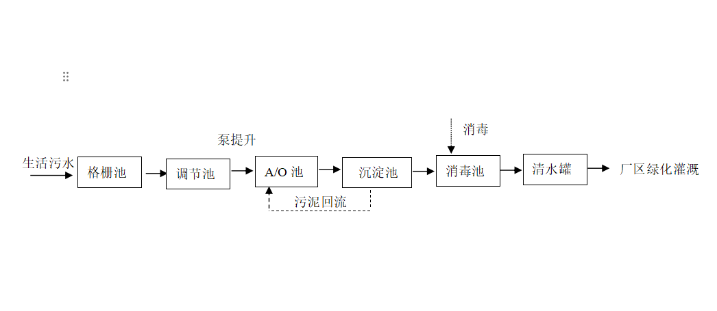  1)污水首先通过化粪池进行收集和厌氧发酵后自流进入格栅池，除去较大粒径悬浮物，减少后续处理产生的浮渣，保证污水处理设施的正常运行。  2)污水通过自流的方式进入调节池，调节池对污水进行调质调量，使得污水充分混合并进行水解酸化的预处理过程，在污水中的高分子有机物因相对分子质量巨大，不能透过细胞膜，因此不可能为细菌直接利用。因此它们在这一阶段被细菌胞外酶分解为小分子。例如蛋白质被蛋白酶水解为短肽与氨基酸等。这些小分子的水解产物能够溶解于水并透过细胞膜为细菌所利用。所以调节池的预处理功能可保证稳定的水质和水量进入后续生化处理。  3)污水通过提升泵泵入厌氧反应池进行厌氧消化处理，在厌氧反应池中安装生物组合填料，通过厌氧微生物的消化降解和氧化的作用，进一步的将高分子难降解的有机物转变为低分子易被降解的有机物，提高BOD/ COD的比值。在无动力的状态下进一步的净化水质，并为后续的好氧工艺做足了准备，也是整个污水处理工艺中的确保处理效果的一个重要环节。  4)接着进入好氧反应池，同样在好氧反应池中也安装生物组合填料。对生活污水进一步处理。微生物载体与有机污染物充分接触，曝气系统为微生物提供好氧条件且起到搅拌作用，生物膜表面不断更新，微生物始终处于生长旺盛阶段，从而使污水的基质降解速度加快，达到污水处理的效果和目的。  5)从好氧池流出后的污水进入沉淀池，经过沉淀池澄清后，上清液排放，沉淀污泥回流至厌氧池，保证厌氧池内较高的微生物浓度。  6)沉淀池出水进入消毒池消毒后进入清水罐，清水罐出水后用于厂区绿化灌溉。  4.3.2水污染防治措施可行性分析  4.3.2.1厂区内绿化灌溉措施可行性分析  生活污水经一体化污水处理设施处理后各污染物处理效率见下表。  表4.3-3项目废水治理设施基本情况  项目生活污水经一体化污水处理设施处理后可以符合水质处理达到《城市污水再生利用城市杂用水水质》（GB/T18920-2020）。项目污水处理设施占地面积不大，运行噪声低，投资小，目前技术已相对成熟，稳定性良好，对企业而言可以接受。因此项目生活污水一体化污水处理设施处理用于厂区绿化灌溉措施可行。  项目生活污水排放采用管道固定，生活污水通过管道一体化污水处理设施进行处理，在厂区内绿化范围采用喷灌技术方式。实现日均污水产量约0.648t（194.4t/300d），据统计绿地需水强度按南方植物需水性估算约为1.5-2L/m²·天，即日均需水0.79-1.06吨。污水量可满足的灌溉需求。福清属亚热带季风气候，降雨呈现明显季节性分布。周边绿地面积约为527.53m²，生活污水产生量194.4t/a，就近排入项目厂区内绿地绿化就地灌溉和资源化利用；考虑南方雨季情况，根据查阅气候资料，常年各月平均雨日以6月的10.5天最多，按最大连续降雨天数计算，则储存水量约6.3m³，小于清水罐储存容量（10m²）。根据绿化灌溉技术要求，本项目每年每平方米可至少消纳约0.78t的生活废水即（411.17t/a>194.4t/a），项目生活污水经处理达标后回用项目厂区内绿化灌溉是可行的，流向详见图4.3.1.  （1）环境可行性，周边存在需要绿化的植物，通过生态效益提升改善空气质量；植物健康生长增强碳汇能力，吸收污染物维护生物多样性；合理绿化促进植物群落稳定，为昆虫、鸟类提供栖息环境减少环境风险避免土壤退化；有机肥长期使用可防止土壤盐碱化，减少化学肥料污染病虫害控制；科学绿化增强植物抗逆性，减少农药使用量。  （2）技术可行性：一体化污水处理设施处理生活污水是一种环保先进成熟的技术，能够有效去除污水中的悬浮物、有机物等污染物，使处理后的污水达到一定的卫生标准，通过一体化污水处理设施可以用于厂区内绿化灌溉。厂区绿化灌溉协议详见附件十四。  综上，项目在采取上述非正常排放防范措施后，非正常排放发生频率较低，非正常排放下污染物排放量较少，非正常工况可及时得到处理，因此本项目废水非正常排放对周边环境影响较小。  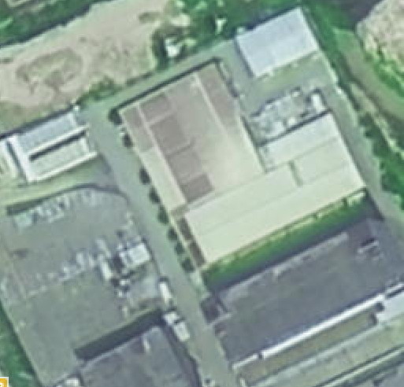  项目红线  管道流向 喷灌位置  绿化管线 清水罐  一体化污水处理设施  图4.3.1 生活污水回用流向图  4.4 噪声  4.4.1 设备噪声源强  项目运营期噪声来源主要是生产设备运行的机械噪声。  表4.4-1 主要设备噪声源强一览表  4.4.2噪声预测模式  为了评价项目厂界噪声达标情况，厂界噪声影响采用预测，根据《环境影响评价技术导则声环境》HJ2.4-2021推荐的方法，  （1）室内声源等效室外声源声功率级计算  ①计算出某个室内靠近围护结构处的倍频带声压级：  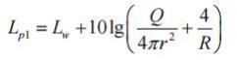  式中：Lp1——靠近开口处（或窗户）室内某倍频带的声压级或A声级，dB Lw——点声源声功率级（A加权或倍频带），dB  Q——指向性因数；  R——房间常数；R=Sα/(l-α)，S为房间内表面面积，m2；α为平均吸声系数；  r——声源到靠近围护结构某点处的距离，m。  ②计算出所有室内声源在靠近围护结构处产生的总倍频带声压级：  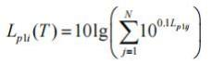  式中：Lp1i（T）——靠近围护结构处室内N个声源i倍频带的叠加声压级，dB；  Lp1ij——室内j声源i倍频带的声压级，dB；  N——室内声源总数。  ③计算出室外靠近围护结构处的声压级：  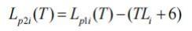  ④将室外声级和透声面积换算成等效的室外声源，计算出中心位置位于透声(S)处的等效声源的倍频带声功率级：  Lw=Lp2(T)+10 lg S  式中：Lw——中心位置位于透声面积（S）处的等效声源的倍频带声功率级，dB；  Lp2（T）——靠近围护结构处室外声源的声压级，dB；  S——透声面积，m2。  然后按室外声源预测方法计算预测点处的A声级。  （2）拟建工程声源对预测点产生的贡献值为：  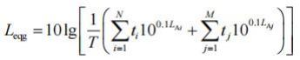  式中：Legq——建设项目声源在预测点产生的噪声贡献值，dB；  T——用于计算等效声级的时间，s；  N——室外声源个数；  Ti——在T时间内i声源工作时间，s；  M——等效室外声源个数  Tj——在T时间内j声源工作时间，s。  （3）噪声预测值（Leq）计算公式为：  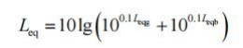  式中：Leq——预测点的噪声预测值，dB；  Legq——建设项目声源在预测点产生的噪声贡献值，dB；Leqb——预测点的背景噪声值，dB。  4.4.3噪声影响预测  根据公式计算，设备噪声衰减结果见表4.4-2。  表 4.4-2 距噪声源不同距离处的噪声值一览表  由表4.4-2可知，项目厂界昼间噪声值可达到《工业企业厂界环境噪声排放标准》（GB12348-2008）中的2类标准，项目夜间不生产，不会对周围环境产生影响。  4.4.4 噪声污染防治措施  项目机器设备运行时会产生一定的机械噪声，针对该类型的噪声源，提出以下几点降噪措施：  （1）噪声设备均应采取减振降噪措施，垫减震垫等措施；  （2）对厂区及车间内设备布局进行优化布局，将高噪声源远离厂界；  （3）选用低噪的运营设备；维持设备处于良好的运转状态，定期润滑，防止设备运转不正常噪声异常增高；  通过以上综合治理措施，同时经过厂房隔墙的衰减作用，确保厂界噪声达标排放。  4.4.5 厂界和环境保护目标达标情况  本项目生产设备位于较密闭生产车间内，车间隔声效果良好，厂界噪声排放昼间可达到《声环境质量标准》（GB3096-2008）2类标准；项目周边大部分为工业区其他厂房，加强设备的日常维护，避免异常噪声的产生，不会对周围环境产生影响。  4.4.6 环境监测计划  本项目对于噪声的监测，受人员和设备等条件的限制，本项目主要委托当 地有资质的监测单位进行监测，故该企业可不设置独立的环境监测机构。  表 4.4-3 运营期噪声环境监测计划  4.5 固体废物  4.5.1 固废污染源分析  项目固体废物主要为职工的生活垃圾、废包装材料、脉冲式布袋除尘器收集。  （1）生活垃圾  生活垃圾产生量计算公式如下：  G=K·N·D×10-3  其中：G—生活垃圾产生量（t/a）；  K—人均排放系数（kg/人·天）；  N—人口数（人）；  D—年工作天数（天）。  根据我国生活垃圾排放系数，不住厂职工生活垃圾排放系数取K＝0.5kg/人·天，项目职工12人（均不住厂），按300天/年计，则项目生活垃圾产生量为0.006t/d（1.8t/a），由环卫部门统一清运处置。  （2）废包装材料  包装过程中会产生废包装材料，根据建设单位提供的资料，本项目废包装材料产生量约为5.0t/a，集中收集后由相关单位回收处理。  （3）除尘器收集粉尘  根据工程计算分析，项目除尘器收集的废气粉尘产生量-废气粉尘排放量为18.025-1.37635=16.64865t/a，集中收集后全部回用于生产。  （4）危险废物  本项目运营期需对设备进行定期保养，根据业主提供资料每次维护大概用到25kg抹布。所产生的含油抹布为25kg（0.025t）。产生废润滑油，容器约为0.025t/a。项目固废产生情况见表4.5-1。  表4.5-1 项目固废产生及处置情况汇总表  4.5.2 固体废物污染防治措施  根据2020年4月29日，第十三届全国人民代表大会常务委员会第十七次会议修订，自2020年9月1日起施行的《中华人民共和国固体废物污染环境防治法》，建设单位需采取措施，减少固体废物的产生量，促进固体废物的综合利用，降低固体废物的危害性。  ①监督管理  建设单位应当依照有关法律法规的规定，对配套建设的固体废物污染环境防治设施进行验收，编制验收报告，并向社会公开；加强对相关设施、设备和场所的管理和维护，保证其正常运行和使用；采取防扬散、防流失、防渗漏或者其他防止污染的其他环境的措施，不得擅自倾倒、堆放、丢弃、遗撒固体废物；禁止向江河、湖泊、运河、渠道、水库及其最高水位线以下的滩地和岸坡以及法律法规规定地点倾倒、堆放、贮存固体废物；应当依法及时公开固体废物污染环境防治信息，主动接受社会监督。  ②工业固体废物  A.产生工业固体废物的单位应当建立健全工业固体废物产生、收集、贮存、运输、利用、处置全过程的污染环境防治责任制度，建立工业固体废物管理台账，如实记录产生工业固体废物的种类、数量、流向、贮存、利用、处置等信息，实现工业固体废物可追溯、可查询，并采取防治工业固体废物污染环境的措施。  B.产生工业固体废物的单位委托他人运输、利用、处置工业固体废物的，应当对受托方的主体资格和技术能力进行核实，依法签订书面合同，在合同中约定污染防治要求。  C.产生工业固体废物的单位应当向所在地生态环境主管部门提供工业固体废物的种类、数量、流向、贮存、利用、处置等有关资料，以及减少工业固体废物产生、促进综合利用的具体措施，并执行排污许可管理制度的相关规定。  D.产生工业固体废物的单位应当根据经济、技术条件对工业固体废物加以利用；对暂时不利用或者不能利用的，需按照国务院生态环境主管部门的规定建设贮存设施、场所，安全分类存放，或者采取无害化处置措施。建设工业固体废物贮存、处置的设施、场所，应当符合国家环境保护标准。  ③生活垃圾  依法履行生活垃圾源头减量和分类投放义务，承担生活垃圾产生者责任。依法在指定的地点分类投放生活垃圾。禁止随意倾倒、抛洒、堆放或者焚烧生活垃圾。  4.5.3固体废物环境影响分析  项目生活垃圾收集后由环卫部门统一清运处置；废包装材料集中收集后由相关单位回收处理、除尘器粉尘集中收集后全部用于生产。  （1）一般固废处理措施  项目应设置一般固废临时贮存场，按照《一般工业固体废物贮存和填埋污染控制标准》（GB18599-2020）中的有关要求进行建设一般固废在厂区临时贮存，然后进行综合利用或妥善处置，可避免二次污染，对周边环境影响不大。  （2）职工生活垃圾  项目职工生活垃圾集中收集放于垃圾桶内，由环卫部门统一清运处置，不可任意堆放或焚烧。  项目及时妥善处理固体废物，则不会对周围环境造成二次污染。  （3）危险废物  建设单位厂区应建设危废贮存库，建筑面积约6m²。危险废物收集后分类分区贮存于危废贮存库并委托有资质单位处置。危险废物贮存执行《危险废物贮存污染控制指标准》（GB18597-2023）。  ①危险废物的收集和临时贮存要求  危废贮存库应严格按照《危险废物贮存污染控制标准》（GB18597-2023）中的有关规定执行及建设，同时应委托有资质的单位处置。根据《中华人民共和国固体废物污染环境防治法》、《危险废物收集、贮存、运输技术规范》（HJ2025-2012）、《危险废物贮存污染控制标准》（18597-2023），项目在运营过程中，按照以下要求管理危险废物：  a.加强危险废物管理，制定危险废物管理计划，并报当地生态环境部门备案。对员工进行培训，提高全体人员对危险废物管理的认识。确保相关管理人员和从事危废收集、运送、贮存等工作的人员掌握国家相关法律法规、规章和有关规范性文件的规定，熟悉本单位制定的危险废物管理规章制度、工作流程等各项工作要求；掌握危险废物分类收集、运送、贮存的正确方法和操作程序，提高安全防护和应急处置能力。  b.建设单位必须严格按照《危险废物收集贮存运输技术规范》（HJ2025-2012）的要求来进行危险废物的收集、贮存和运输。危险废物的收集、贮存，须按照其特性分类进行。禁止混合收集、贮存、运输、处置性质不相容而未经安全性处置的危废。盛装危废的容器和包装物，要确保无破损、泄漏和其他缺陷，并依据《危险废物贮存污染控制标准》（GB18597-2023）的规范建设危废贮存场所并设置危废标识。危险废物运输应由持有危险废物经营许可证的单位按照其许可证的经营范围组织实施，承担危险废物运输的单位应获得交通运输部门颁发的危险货物运输资质。  c.规范建设危废贮存库。危废贮存库应设置明显标志，并对地面进行硬化，并具有防雨淋、防日晒、防渗漏、密闭等措施，并建立健全危险废物管理台账、专人管理。禁止将危废混入非危险废物中贮存。并且，贮存时间不得超过一年。  d.严格执行危险废物转移管理制度，禁止将危险废物提供或委托给无危险废物经营许可证的单位从事收集、贮存、利用、处置等经营活动。  ②危险废物规范化管理要求  根据《危险废物规范化管理指标体系》的规定，本项目在生产中产生的危险废物具体管理要求如下：  a.污染防治责任制度：  在危废暂存场所的显著位置张贴危险废物污染防治责任信息，且张贴信息能够表明危险废物产生环节、危险特性、去向及责任人等。  b.标识制度：  危险废物标签、贮存分区标志和物贮存、利用、处置设施等标志根据《危险废物识别标志设置技术规范（HJ 1276—2022）的要求设置。危险废物标签应以醒目的字样标注“危险废物”；危险废物标签应包含废物名称、废物类别、废物代码、废物形态、危险特性、主要成分、有害成分、注意事项、产生/收集单位名称、联系人、联系方式、产生日期、废物重量和备注；危险废物标签宜设置危险废物数字识别码和二维码。  c.管理计划制度：  制定危险废物管理计划。管理计划应包括减少危险废物产生量和危害性的措施，以及危险废物贮存、利用、处置措施；报当地环保部门备案，若管理计划内容有重大改变，及时报当地环保部门重新备案。管理计划内容有重大改变的情形包括：①变更法人名称、法定代表人和地址；②增加或减少危险废物产生类别；③危险废物产生数量变化幅度超过20%；④新、改、扩建或拆除原有危险废物贮存、利用和处置设施。  d.申报登记制度：  如实地向当地生态环境部门申报危险废物的种类、产生量、流向、贮存、处置等有关资料。可提供证明材料，如环评文件、竣工验收文件、危险废物管理台账、危险废物转移联单、危险废物处置利用合同、财务数据等；申报事项有重大改变的，应当及时申报；按照危险废物特性分类进行收集，且不同类废物间有明显的间隔（如过道等）；危险废物转移采取网上申报；对管理人员和从事危险废物收集、运输、暂存、利用和处置等工作的人员进行了培训；参加培训人员对本单位的危险废物管理制度、工作流程等各项要求，掌握危险废物分类收集、运输、暂存的正确方法和操作程序；贮存场所地面硬化及防渗处理；；装载危险废物的容器完好无损；建立危险废物贮存台账，并如实和规范记录危险废物贮存情况。  ③危险废物转移  建设单位按照危废转移要求，在转移危废前通过登录福建省固体废物环境监管平台申请电子转移联单，申报转移计划。  ④制定危险废物管理计划和危险废物台账管理  建设单位按照《危险废物管理计划和管理台账制定技术导则》（HJ 1259 —2022）制定危险废物管理计划和危险废物台账管理。  a.建设单位制定年度危险废物管理计划，危险废物管理计划中记录了上年度产生的和本年度计划产生的危险废物名称、危废代码、废物类别、有害物质名称、危险特性、危废产生来源及生产工序。  b.制定危险废物减量化的计划和措施。  c.填报危险废物转移情况，包括危险废物贮存措施、运输措施和转移计划等。  d.填报危险废物委托利用或处置措施。  4.5.4地下水污染影响分析  对照《环境影响技术导则地下水环境》（HJ610-2016）附录A地下水环境影响评价行业分类表，本项目报告表地下水环境影响评价项目类别为“V类”，不需要开展地下水评价。因此，本评价仅对地下水环境影响进行简要分析。项目厂区采用地面硬化，防止物料和污水下渗，则项目对地下水影响是轻微的。  4.5.5土壤污染影响分析  对照HJ964-2018《环境影响评价技术导则土壤环境（试行）》中附录A土壤环境影响评价项目类别分析，项目属于“其他行业”，项目土壤环境影响评价类别为Ⅲ类。项目土壤环境影响类型为污染影响型。项目周边不存在耕地、园地、牧草地、饮用水水源地或居民区、学校、医院、疗养院、养老院等土壤环境敏感目标，土壤环境的敏感程度为不敏感；项目建筑面积约为1477m2，占地规模为小型；根据HJ964-2018《环境影响评价技术导则土壤环境（试行）》中“污染影响性评价工作等级划分表”分析可知，项目可不开展土壤环境影响评价工作。  项目厂区地面已全部实现水泥硬化，对土壤环境影响不大。  4.5.6防控措施  本项目地下水、土壤现状采取防渗措施如下：  ①生产车间地面水泥硬化；  ②做好项目应急措施及相关防控措施，加强废气处理设施等管理运作，防止泄漏。  4.5.7生态  建设项目用地范围内不包含生态环境保护目标。  4.5.8环境风险分析  检索《建设项目环境风险评价技术导则HJ169-2018》附录B、《危险化学品重大危险源辨别》（GB18218-2018）标准和重大危险源申报登记范围的规定，本项目原辅料均不在所列的风险物质名单内，本项目无无危险性生产工艺。项目不存在重大危险源，环境风险潜势为I，环境风险评价工作等级为简单分析。  （1）物质危险性识别  根据《建设项目环境风险评价技术导则》（HJ169-2018）对公司涉及的有毒有害、易燃易爆物质进行危险性识别和综合评价，筛选环境风险评价因子。根据原料列表和工程分析，选择生产、贮存中涉及的主要及生产过程中产生的风险物质。本厂风险物质贮存状况见下表。  表4.6-1风险物质使用及存储情况  本项目危险物质数量与临界量的比值Q<1，本项目风险为一般风险。  （2）生产系统危险性识别  本项目无危险性生产工艺。  4.5.9环境风险识别  项目潜在风险事故见下表。  表4.5-2项目潜在风险事故  4.5.10生活污水泄漏事故分析  生活污水直接排放至周边环境，对周边土壤、水、大气环境产生影响，因此，建设单位需定时检查管道，避免因管道破损导致生活污水泄漏等情况出现。当发生管道破损时，应及时采取应急消防措施，产生的影响一般可以控制在厂区内，不会对周边环境造成显著的危害或污染的影响。  4.5.11 环境风险防范措施及应急要求  （1）加强对人员有关法律法规、规章和安全知识、专业技术、职业卫生防护和应急救援知识的培训，并经考核合格后，方可上岗作业。应将危险化学品的有关安全卫生资料及安全生产知识向职工公开，教育职工识别安全标志、了解安全技术说明书、掌握必要的应急处理方法和自救措施，并经常对职工进行工作场所安全使用化学品的教育和培训；  （2）定时检查废水、废气处理设施，并做好台账记录，严格按照规章操作，避免泄漏事故的发生；  （3）加强人员巡查及日常的维护，争取在第一时间发现泄漏事故并将其影响降至最低；  （4）一旦发生泄漏事故，应急措施主要是短源（减少泄出量）、隔离（将事故区域与其他区域隔离，防止扩大、蔓延及连锁反应，降低危害）、回收（及时将泄漏、散落废物收集）、清污（消除现场泄漏物，处理已泄出污染物造成的后果），组织人员撤离及救护。  4.5.12风险评估结论  综合以上分析，本项目事故风险评价得出如下结论：  （1）项目主要可能发生的环境风险主要为废水管网破损时，会导致生活污水直接排放至周边环境，对周边土壤、水、大气环境产生影响；  （2）根据风险事故分析，建设单位做好相应防治措施后基本对周边的敏感点产生影响较小；  （3）项目应建立环境风险管理制度，严格按照环境风险防控章节提出的措施要求开展环境风险防控工作；  综上所述，项目在做好风险防控措施的前提下，可能产生的环境风险是可以防控的。  4.5.13电磁辐射  项目不涉及电磁辐射。  4.5.14环境风险管理  （1）环境风险防范措施  ①大气环境风险风范措施  表4.6-3涉气类代表性事故的风险防范措施  为杜绝事故性废气排放，企业应采用以下措施来确保废气达标排放：  a.企业应加强废气处理设施的维护保养，及时发现处理设备的隐患，并及时进行维修，确保废气处理系统正常运行；  b.建立健全的环保机构，配置必要的监测仪器，对管理人员和技术人员进行岗位培训，对废气处理实行全过程跟踪控制。  为避免火灾事故，企业应采用以下措施进行预警和处置：  a.根据火灾危险性等级和防火、防爆要求，建筑物的防火等级均采用国家现行规范要求按一、二级耐火等级设计，满足建筑防火要求。企业在禁火区设置明显标志牌。各种易燃易爆物料均储存在阴凉、通风处，远离火源；安全出口及安全疏散距离符合《建筑设计防火规范》（GB50016-2014）的要求；  b.消防水是独立的稳高压消防水管网，消防水管道沿装置及辅助生产设施周围布置，在管道上按照规范要求配置消火栓；  c.全厂采用电话报警，车间内设置报警装置。  ②事故废水环境风险防范措施  为避免固化剂液态物料发生泄漏事故，企业应采用以下措施进行处置：生产车间、原料仓库、危废仓库地面做好防腐防渗防漏措施。一旦发生泄漏，用黄沙吸干，然后集中收集，并做好标识，送至有资质单位处理。  为避免火灾事故消防废水对外环境产生影响，企业应采用以下措施进行处置：当发生事故时，发生火灾使用灭火器扑灭，产生少量消防尾水使用应急桶收集。残留地面的少量液体，用黄沙吸干，然后集中收集，并做好标识，送至有资质单位处理。  4.6环保投资估算  本项目环保措施包括废水、废气、噪声治理措施、固体废物收集场所等。具体见表4.6-1。  表4.7-1环保投资估算
  产污环节 | 污染物种类 | 治理设施
  产污环节 | 污染物种类 | 排放方式 | 处理能力 | 收集效率 | 治理工艺 | 去除率 | 是否可行性分析
  投料工序 | 颗粒物 | 有组织 | 9000m³/h | 90% | 脉冲式布袋除尘器 | 99% | 是
  混合搅拌工序
  包装工序
  料仓呼吸粉尘 | 颗粒物 | 无组织 | 1000m^{3/}h | / | 仓顶除尘器处理 | 99% | 是
  原料进厂装卸及堆放所产生粉尘 | 颗粒物 | 无组织 | / | 90% | 吸尘器清扫+车间沉降 | 95% | 是
  产污环节 | 排放方式 | 污染物种类 | 产生量（t/a） | 处理措施 | 排放情况
   |  |  |  |  | 排放量t/a | 排放速率kg/h |  | 排放浓度mg/m³
  投料、混合搅拌、包装工序 | 有组织 | 颗粒物 | 3.285 | 集气罩+脉冲式布袋除尘器+15米高排气筒DA001 | 0.03285 | 0.0137 |  | 1.5208
  投料、混合搅拌、包装工序 | 无组织 | 颗粒物 | 0.365 | 粉尘自由沉降 | 0.1825 |  | 0.0760 | /
  料仓呼吸粉尘 | 无组织 | 颗粒物 | 2.375 | 仓顶除尘器处理 | 0.021 |  | 0.00875 | /
  原料进厂装卸及堆放所产生粉尘 | 无组织 | 颗粒物 | 12 | 吸尘器清扫+车间沉降 | 1.14 |  | 0.475 | /
  排气筒编号  及名称 | 治理设施
  排气筒编号  及名称 | 高度m | 排气筒  内径m | 烟气温度℃ | 类型 | 地理坐标
   |  |  |  |  | 经度 | 纬度
  排气筒  DA001 | 15 | 0.3 | 25 | 一般排放口 | 119度26分14.103秒 | 25度38分56.471秒
  排气筒 | 风量m³/h | 污染物 | 排放情况
  排气筒 | 风量m³/h | 污染物 | 排放浓度mg/m³ | 排放量t/a | 排放速率kg/h
  DA001 | 9000 | 颗粒物 | 1.5208 | 0.03285 | 0.0137
  污染源 | 污染物 | 治理措施及处理效率 | 排放情况
  污染源 | 污染物 | 治理措施及处理效率 | 排放量t/a | 排放速率kg/h
  投料、混合搅拌、包装工序 | 颗粒物 | 加强车间通风 | 0.1825 | 0.0760
  料仓呼吸粉尘 | 颗粒物 | 筒仓仓顶除尘器处理 | 0.021 | 0.00875
  原料进厂装卸及堆放所产生粉尘 | 颗粒物 | 吸尘器清扫+车间沉降 | 1.14 | 0.475
  污染物 | 有组织排放量t/a | 无组织排放量t/a
  颗粒物 | 0.03285 | 1.3435
  污染源 | 非正常排放原因 | 污染物 | 非正常排放浓度(mg/m³) | 非正常排放速率(kg/h) | 单次持续时间 | 年发生频次 | 应对  措施
  投料、混合搅拌、包装工序 | 废气处理设施发生故障 | 颗粒物 | 31.9375 | 0.2874 | 0.5h | 1次 | 立即  停止  生产
  产污环节 | 排放标准 | 监测要求
  产污环节 | 排放标准 | 监测点位 | 监测因子 | 监测频次
  投料、搅拌混合、包装工序 | 执行《水泥工业大气污染物排放标准》（GB4915-2013）表2中有组织排放标准颗粒物最高排放浓度≤10mg/m³ | 排气筒  DA001出口 | 颗粒物 | 1次/年
  投料、搅拌混合、包装工序 | 执行《水泥工业大气污染物排放标准》(DB35/1311-2013)表3中无组织排放限值颗粒物最高排放浓度≤0.5mg/m³ | 企业边界监  控点、灰水泥、河砂、石粉料仓筒仓顶口 | 颗粒物 | 1次/年
  废水类别 | 污染物种类 | 排放方式 | 排放去向 | 治理设施名称 | 治理设施
   |  |  |  |  | 是否为可行技术
  生活污水 | COD | 不外排 | 厂区内绿化灌溉 | 一体化污水处理设施 | 是
  生活污水 | BOD₅
  生活污水 | SS
  生活污水 | NH₃-N
  废水量 | 项目 | CODcr | BOD₅ | SS | NH₃-N
  生活污水  （194.4t/a） | 污染物产生浓度（mg/L） | 400 | 200 | 220 | 35
  生活污水  （194.4t/a） | 污染物产生量  （t/a） | 0.07776 | 0.03888 | 0.042768 | 0.006804
  处理措施 | 生活污水通过一体化污水处理设施回用厂区内绿化灌溉
  生活污水  （194.4t/a） | 废水排放浓度（mg/L） | 400 | 200 | 220 | 35
  生活污水  （194.4t/a） | 处理后的削减量 | 400 | 200 | 220 | 35
  生活污水  （194.4t/a） | 处理后的排放量 | 0 | 0 | 0 | 0
  废水类别 | 污染物种类 | 排放方式 | 排放去向 | 治理设施名称 | 治理设施
   |  |  |  |  | 源强浓度（mg/L） | 排放浓度（mg/L） | 执行标准（mg/L） | 处理能力 | 治理工艺 | 治理效率 | 是否为  可行技  术
  生活污水 | COD | 不外排 | 厂区绿化灌溉 | 一体化污水处理设施 | 400 | 180 | / | 1.0t/d | 厌氧  生物  +A/O  工艺 | 55% | 是
  生活污水 | BOD₅ | 不外排 | 厂区绿化灌溉 | 一体化污水处理设施 | 200 | 10 | 10 | 1.0t/d | 厌氧  生物  +A/O  工艺 | 95% | 是
  生活污水 | SS | 不外排 | 厂区绿化灌溉 | 一体化污水处理设施 | 220 | 44 | / | 1.0t/d | 厌氧  生物  +A/O  工艺 | 80% | 是
  生活污水 | NH₃-N | 不外排 | 厂区绿化灌溉 | 一体化污水处理设施 | 35 | 7 | 8 | 1.0t/d | 厌氧  生物  +A/O  工艺 | 80% | 是
  序号 | 设备名称 | 数量 | 产生强度 dB(A) | 减噪措施 | 排放强度 dB(A) | 持续  时间
  1 | 粉料计量称 | 1套 | 70 | 减振、厂房隔音，加强机械设备的维护等 | 55 | 8h/d
  2 | 备用人工投料斗 | 1套 | 75 | 减振、厂房隔音，加强机械设备的维护等 | 60 | 8h/d
  3 | 双轴无重力混合机 | 1套 | 70 | 减振、厂房隔音，加强机械设备的维护等 | 55 | 8h/d
  4 | 自动配料系统 | 1套 | 70 | 减振、厂房隔音，加强机械设备的维护等 | 55 | 8h/d
  5 | 主楼成品料仓 | 1套 | 70 | 减振、厂房隔音，加强机械设备的维护等 | 55 | 8h/d
  6 | 板链斗提机 | 2套 | 70 | 减振、厂房隔音，加强机械设备的维护等 | 55 | 8h/d
  7 | 粉料输送螺旋机 | 2套 | 75 | 减振、厂房隔音，加强机械设备的维护等 | 60 | 8h/d
  8 | 砂输送螺旋机 | 3套 | 70 | 减振、厂房隔音，加强机械设备的维护等 | 55 | 8h/d
  9 | 原材料储料仓 | 3套 | 70 | 减振、厂房隔音，加强机械设备的维护等 | 55 | 8h/d
  11 | 电缆桥架 | 1套 | 75 | 减振、厂房隔音，加强机械设备的维护等 | 60 | 8h/d
  预测点 | 昼间
  预测点 | 贡献值  dB(A) | 标准值dB(A) | 达标情况
  北侧厂界 | 49.9 | 60 | 达标
  西侧厂界 | 51.1 | 60 | 达标
  南侧厂界 | 54.0 | 60 | 达标
  东侧厂界 | 43.9 | 60 | 达标
  监测项目 | 点位 | 监测因子 | 监测频率
  噪声 | 厂界 | 等效连续A声级 | 1次/季度
  序号 | 分类 | 固废名称 | 产生环节 | 类别及代码 | 产生量t/a | 处置方式
  1 | 一般工业固废 | 废弃包装材料 | 投料 | 900-003-S17 | 5.0 | 收集后外售综合利用
  1 | 一般工业固废 | 收集粉尘 | 加工环节 | / | 16.64865 | 收集后粉尘回用于生产
  1 | 危险废物 | 废润滑油 | 设备保养 | HW49（900-041-49） | 0..025 | 暂存于危废贮存库，委托资质的单位定期外运处置
  1 | 危险废物 | 废含油抹布 | 设备保养 | HW49  （900-041-49） | 0.25 | 含油抹布应按照《中华人民共和国固体废物污染环境防治法》有关要求进行严格分类收集，委托有资质单位处置。对于已经混入生活垃圾的，可以按照《危险废物名录》（2025）要求，不按危险废物管理。
  3 | 生活垃圾 |  | 办公、生活等 | 900-099-S17 | 3.0 | 委托环卫部门定期清运处理
  序号 | 名称 | CAS号 | 单元最大储存量（t）qn | 临界量（t）Qn | q_{n}/Q_{n}
  1 | 废润滑油 | 74869-22-0 | 0.1 | 50 | 0.002
  2 | 聚乙烯醇 | 9002-89-5 | 0.6 | 50 | 0.012
  Q=∑q_{n}/Q_{n} |  |  |  |  | 0.014
  风险物质 | 潜在事故 | 发生可能原因 | 可能产生的环境影响途径
  聚乙烯醇 | 泄漏事故 | 容器破损导致泄漏 | 对周边土壤、水、大气环境产生影响
  废润滑油 | 泄漏事故 | 容器破损导致泄漏 | 对周边土壤、水、大气环境产生影响
  序号 | 风险物质 | 是否为有毒有害气体 | 泄漏监控预警措施 | 应急监测能力
  1 | 废气处理设施发生故障（颗粒物） | 否 | 无 | 委托第三方监测
  2 | 泄漏、火灾事故（CO、烟尘） | 是 | 无（事故状态下产生） | 委托第三方监测
  序号 | 污染源 | 措施 | 投资
  1 | 废水 | 经一体化污水处理设施处理后回用于厂区内绿化灌溉 | 2万元
  2 | 废气 | 投料粉尘、混合搅拌粉尘、包装粉尘工序通过集气罩+脉冲式布袋除尘器+15米高排气筒DA001排放，加强车间通风料仓呼吸粉尘通过筒仓仓顶除尘器处理排放，原料进厂装卸及堆放所产生粉尘通过吸尘器清扫+车间沉降处理 | 5万元
  3 | 噪声 | 基础减震、墙体隔声 | 1万元
  4 | 固体废物 | 除尘器收集的粉尘定期回用于生产；废包装材料集中收集后由相关单位回收处理；设置生活垃圾桶，统一收集后，委托环卫部门统一清运处置；危险废物设施危废贮存库存放危险废物，定期委托有资质的单位进行处理 | 1万元
  合计 |  |  | 9万元

五、环境保护措施监督检查清单
内容要素 |  | 排放口(编号、名称)/污染源 |  |  |  | 污染物项  目 |  | 环境保护措施 |  | 执行标准
大气环境 |  | 废气排气筒（DA001）/投料粉尘、混合搅拌粉尘、包装粉尘 |  |  |  | 颗粒物 |  | 集气罩+脉冲式布袋除尘器+15米高排气筒DA001 |  | 执行《水泥工业大气污染物排放标准》（GB4915-2013）表2中有组织排放标准颗粒物最高排放浓度≤10mg/m³
 |  | 料仓呼吸粉尘 |  |  |  | 颗粒物 |  | 筒仓仓顶除尘器 |  | 执行《水泥工业大气污染物排放标准》(DB35/1311-2013)表3中无组织排放限值颗粒物最高排放浓度≤0.5mg/m³
 |  | 原料进厂装卸及堆放所产生粉尘 |  |  |  | 颗粒物 |  | 吸尘器清扫+车间沉降 |  | 执行《水泥工业大气污染物排放标准》(DB35/1311-2013)表3中无组织排放限值颗粒物最高排放浓度≤0.5mg/m³
 |  | 厂界 |  |  |  | 颗粒物 |  | 加强车间通风  换气改善影响 |  | 执行《水泥工业大气污染物排放标准》(DB35/1311-2013)表3中无组织排放限值颗粒物最高排放浓度≤0.5mg/m³
地表水环境 |  | 生活污水 |  |  |  | pH、COD、氨氮、SS、BOD₅ |  | 经一体化污水处理设施处理后达到《城市污水再生利用城市杂用水水质》（GB/T18920-2020）绿化标准，用于厂区内绿化灌溉，不外排 |  | 验收落实情况
声环境 |  | 厂界噪声/生产设备 |  |  |  | 等效连续A声级 |  | 基础减震、墙体隔声 |  | 《工业企业厂界环境噪声排放标准》（GB12348-2008）Ⅱ类标准（噪声昼间值Leq≤60dB）
电磁辐射 |  | / |  |  |  | / |  | / |  | /
固体废物 |  | 一般固废 |  |  |  | 除尘器收集粉尘 |  | 除尘器收集的粉尘定期回用于生产 |  | 一般工业固体废物贮存执行《一般工业固体废物贮存和填埋污染控制标准》（GB18599-2020）中的相关规定
 |  |  |  |  |  | 废包装材料 |  | 集中收集后由相关单位回收处理
 |  | 生活垃圾 |  |  |  | 生活垃圾 |  | 设置生活垃圾桶，统一收集后，委托环卫部门统一清运处置 |  | 验收措施落实情况
 |  | 危险废物 |  |  |  | 废润滑油 |  | 设置危废贮存库，委托有资质的单位进行处理 |  | 危险废物的临时贮存执行《危险废物贮存污染控制标准》(GB 18597-2023)中的要求；危险废物外运处置执行《危险废物转移管理办法》
 |  |  |  |  |  | 废含油抹布
土壤及地  下水污染  防治措施 |  | （1）做好项目应急措施及相关防控措施，加强废气处理设施等管理运作，防止泄漏；  （2）一般固废间、项目生产车间、危废贮存库等按一般污染区防渗要求进行建设，且具有防雨、防渗、防风、防日晒等功能。
生态保护措施 |  | /
 | 环境风险  防范措施 |  |  | （1）加强对人员有关法律法规、规章和安全知识、专业技术、职业卫生防护和应急救援知识的培训，并经考核合格后，方可上岗作业。应将危险化学品的有关安全卫生资料及安全生产知识向职工公开，教育职工识别安全标志、了解安全技术说明书、掌握必要的应急处理方法和自救措施，并经常对职工进行工作场所安全使用化学品的教育和培训；  （2）定时检查废水、废气处理设施，并做好台账记录，严格按照规章操作，避免泄漏事故的发生；  （3）加强人员巡查及日常的维护，争取在第一时间发现泄漏事故并将其影响降至最低；  （4）一旦发生泄漏事故，应急措施主要是短源（减少泄出量）、隔离（将事故区域与其他区域隔离，防止扩大、蔓延及连锁反应，降低危害）、回收（及时将泄漏、散落废物收集）、清污（消除现场泄漏物，处理已泄出污染物造成的后果），组织人员撤离及救护。
 | 其他环境  管理要求 |  |  | 5.1 环境管理措施  设置专门的环境管理机构，具体负责全公司的日常的环境管理和监督工作。  （1）环境管理机构及制度  针对本项目情况安排环境管理人员、配备必要的监测仪器，并按照相关环保规范制定环境管理制度，开展环境监测；  （2）环境管理计划  环境管理计划要从项目建设全过程进行，如运营后环保设施环境管理、信息反馈和群众监督各方面形成网络管理，使环境管理工作贯穿于生产的全过程中；  （3）加强环保人员培训  每年有计划地拨出环保经费用于环保管理和技术人员培训，并做好普及环境保护基本知识和环境法律知识的宣传教育工作。  5.2 排污申报  纳入排污许可管理的建设项目，排污单位应当在项目产生实际污染  物排放前，按照《固定污染源排污许可分类管理名录（2019年版）》规定要求，进行排污许可证申报或者进行排污登记，不得无手续排污。  表5.1-1固定污染源排污许可分类管理名录（摘录）  5.3排污口规范化  各污染源排放口应设置环境保护图形标志牌；标志牌设置应符合《环境保护图形标志－排放口（源）》（GB15562.1-1995）、《环境保护图形标志—固体废物贮存（处置）场》（GB15562.2-1995）相关要求，见下表。  各排污口（源）提示标志形状采用正方形边框，背景颜色采用绿色，图形颜色采用白色。标志牌应设在与之功能相应的醒目处，并保持清晰、完整。  表 5.3-1 各排污口（源）标志牌设置示意图
  序号 | 行业类别 | 重点管理 | 简化管理 | 登记管理
  二十五、非金属矿物制品业30
  64 | 砖瓦、石材等建筑材料制造303 | 黏土砖瓦及建筑砌块制造3031（以煤或者煤矸石为燃料的烧结砖瓦） | 黏土砖瓦及建筑砌块制造3031（除以煤或者煤矸石为燃料的烧结砖瓦以外的），建筑用石加工3032，防水建筑材料制造3033，隔热和隔音材料制造3034，其他建筑材料制造3039，以上均不含仅切割加工的 | 仅切割加工的
 |  |  | 名称 |  | 废水排放口 |  | 废气排放口 |  | 噪声排放源 |  | 一般固体废物
 |  |  | 提示  图形  符号 |  |  |  |  |  |  |  | 
 |  |  | 功能 |  | 表示污水向水体排放 |  | 表示废气向大气环境排放 |  | 表示噪声向外环境排放 |  | 表示一般固体废物贮存、处置场
 |  |  | 背景  颜色 |  | 绿色
 |  |  | 图形  颜色 |  | 白色

5.4 环保设施竣工验收
项目建成投产后，应及时进行环保设施竣工验收，环保设施验收监 测内容包括：
（1）有关的各项环境保护设施，包括为防治污染和保护环境所建 成或配备的工程、设备、装置和监测手段。
（2）本环境影响报告表和有关项目设计文件规定应采取的其他各 项环境保护措施。验收监测项目的范围、时间和频率按监测规范进行。
建设项目竣工环境保护验收条件：
- 环境保护审查、审批手续完备，技术资料与环境保护档案资 料齐全；
（2）健全处理设施管理制度
将污染处理设施的管理和生产经营活动一起纳入企业单位日常管理工作的范畴，落实责任人，同时制定各级岗位责任制，编制操作规程，建立管理台账，不得擅自拆除或闲置已有的污染处理设施，严禁故意不正常使用污染处理设施。
（3）环境目标管理责任制和环保奖惩条例
建立并实施从总经理到班组各层次的环境目标管理责任制，把完成环境目标责任与奖惩制度结合起来。设置环境保护奖惩条例，对爱护环保设施、节能降耗、减少污染物排放、改善环境者实施奖励；对环保观念淡薄，不按环保要求管理，造成环保设施非正常损坏、发生污染事故以及浪费资源者一律予以重罚。
（4）职工环保教育、培训制度
加强职工的环境保护知识教育，增强职工环保意识，增加对生产污染危害的认识，明白自身在劳动过程中的位置和责任。加强员工的上岗培训工作，严格执行培训考核制度，不合格人员绝不允许上岗操作。
（5）自主竣工环境保护验收要求
根据国务院【国令第682号】《建设项目环境保护管理条例》及《建设项目竣工环境保护验收暂行办法》（国环规环评〔2017〕4号），强化建设单位环境保护主体责任，落实建设项目环境保护“三同时”制度，规范建设项目竣工后建设单位自主开展环境保护验收的程序和标准。建设单位是建设项目竣工环境保护验收的责任主体。
根据生态环境部《建设项目竣工环境保护验收技术指南污染影响类》（公告2018年第9号）中有关要求：项目竣工后，建设单位应对该项目进行环保竣工验收，委托有资质的监测单位进行项目竣工环境保护验收监测，编制项目竣工环境保护验收监测报告，开展自主验收。除按照国家规定需要保密情形外，建设单位应当依法向社会公开验收报告。建设项目配套建设的环境保护设施经验收合格，方可投入生产或者使用；未经验收或者验收不合格的，不得投入生产或者使用。
（6）台账要求
危险废物排污单位应建立环境管理台账，一般固废排污单位应建立环境管理台账制度，一般工业固体废物环境管理台账记录应符合生态环境部规定的一般工业固体废物环境管理台账相关标准及管理文件要求。依据《危险废物管理计划和管理台账制定技术导则》（HJ1259-2022）和《一般工业固体废物管理台账制定指南（试行）》等标准及管理文件的相关要求结合自身的实际情况，与生产记录相衔接，建立危险废物台账和一般工业固体废物管理台账，如实记载产生危险废物的种类、数量、流向、贮存、利用处置等信息。在台账工作的基础上如实向所在地县级以上人民政府环境保护主管部门申报危险废物的种类、产生量、流向、贮存、处置等有关资料。

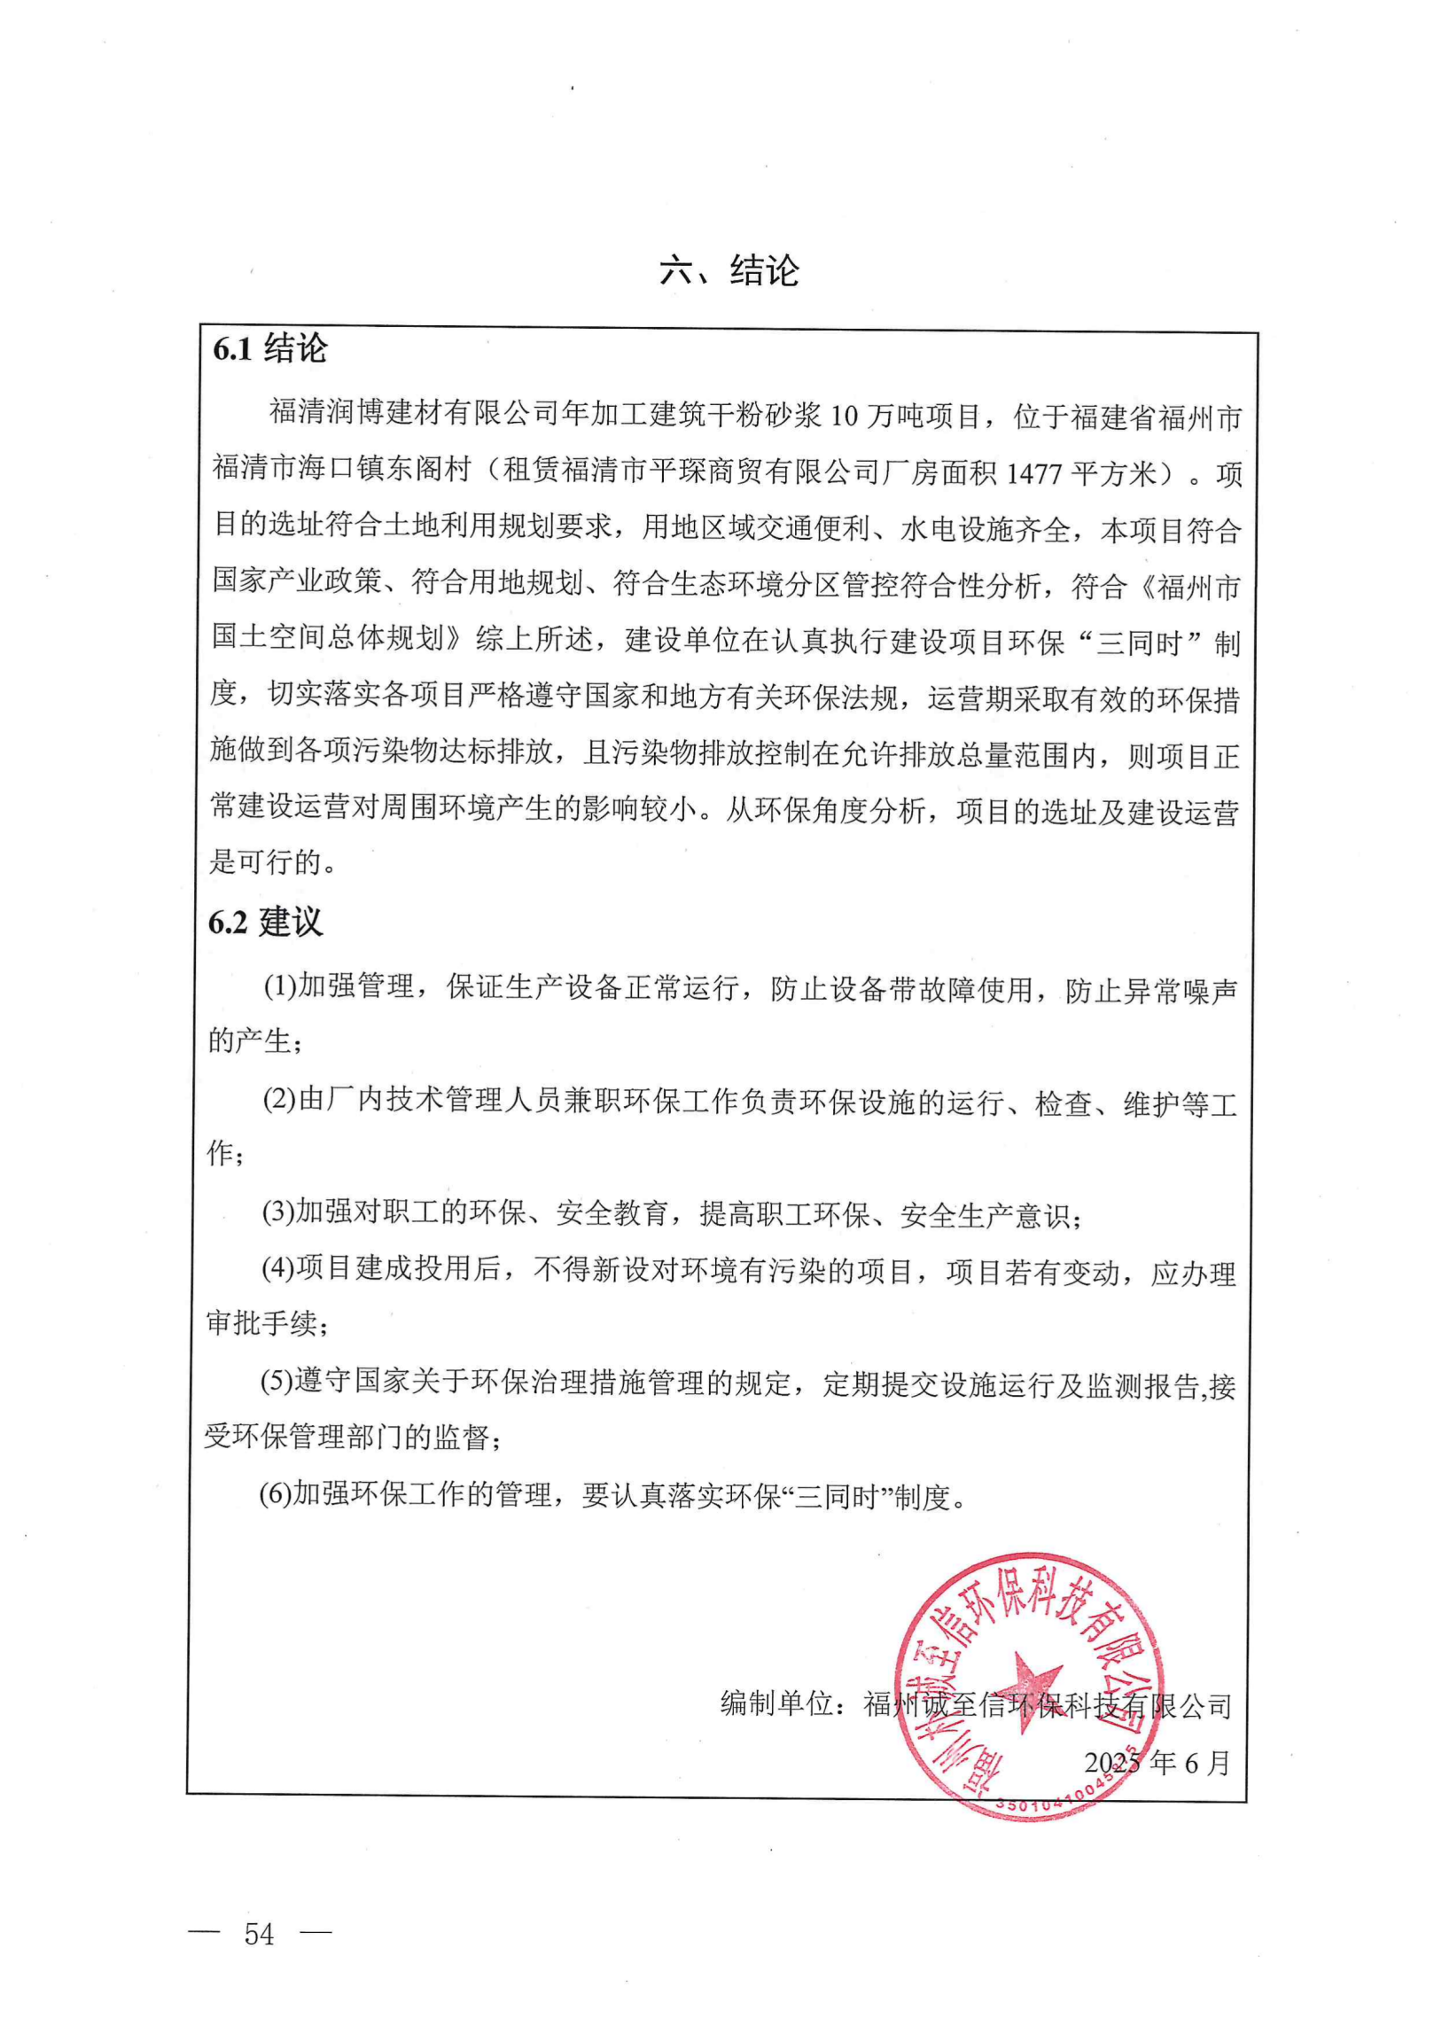
六、结论
6.1结论
福清润博建材有限公司年加工建筑干粉砂浆10万吨项目，位于福建省福州市福清市海口镇东阁村（租赁福清市平琛商贸有限公司厂房面积1477平方米）。项目的选址符合土地利用规划要求，用地区域交通便利、水电设施齐全，本项目符合国家产业政策、符合用地规划、符合生态环境分区管控符合性分析，符合《福州市国土空间总体规划》综上所述，建设单位在认真执行建设项目环保“三同时”制度，切实落实各项目严格遵守国家和地方有关环保法规，运营期采取有效的环保措施做到各项污染物达标排放，且污染物排放控制在允许排放总量范围内，则项目正常建设运营对周围环境产生的影响较小。从环保角度分析，项目的选址及建设运营是可行的。
6.2建议
(1)加强管理，保证生产设备正常运行，防止设备带故障使用，防止异常噪声的产生；
(2)由厂内技术管理人员兼职环保工作负责环保设施的运行、检查、维护等工作；
(3)加强对职工的环保、安全教育，提高职工环保、安全生产意识；
(4)项目建成投用后，不得新设对环境有污染的项目，项目若有变动，应办理审批手续；
(5)遵守国家关于环保治理措施管理的规定，定期提交设施运行及监测报告,接受环保管理部门的监督；
(6)加强环保工作的管理，要认真落实环保“三同时”制度。

编制单位：福州诚至信环保科技有限公司
2025年6月

附表

建设项目污染物排放量汇总表
项目  分类 | 污染物名称 | 现有工程  排放量（固体废物产生量）① | 现有工程  许可排放量  ② | 在建工程  排放量（固体废物产生量）③ | 本项目  排放量（固体废物产生量）④ | 以新带老削减量  （新建项目不填）⑤ | 本项目建成后  全厂排放量（固体废物产生量）⑥ | 变化量  ⑦
废气 | 颗粒物 | / | / | / | 1.37635t/a | / | +1.37635t/a | /
一般工业  固体废物 | 废包装材料 | / | / | / | 5.0t/a | / | +5.0t/a | /
一般工业  固体废物 | 除尘器收集粉尘 | / | / | / | 16.68865t/a | / | +16.64865t/a | /
危险废物 | 废润滑油 | / | / | / | 0.025t/a | / | +0.025t/a | /
危险废物 | 废含油抹布 | / | / | / | 0.25t/a | / | +0.25t/a | /
注：⑥=①+③+④-⑤；⑦=⑥-①

附图一：项目地理位置图

附图二：项目周边环境示意图

附图三：项目周边环境图
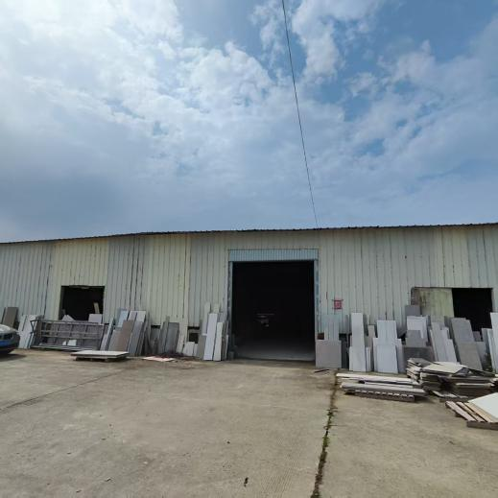 | 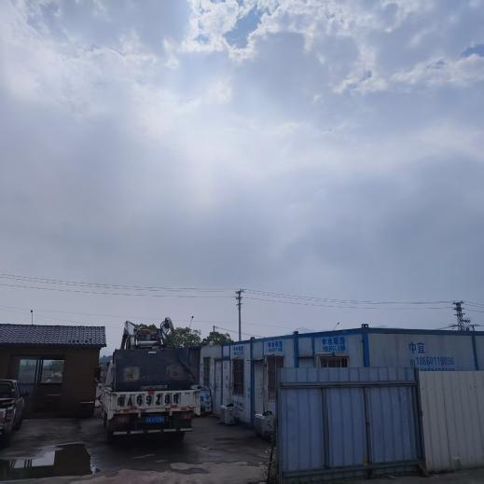
本项目北侧 | 本项目东侧
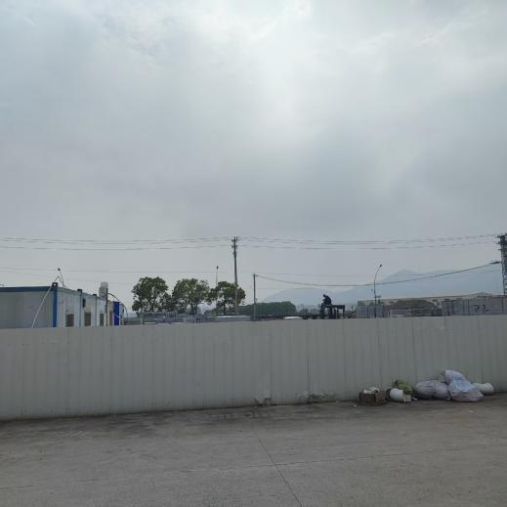 | 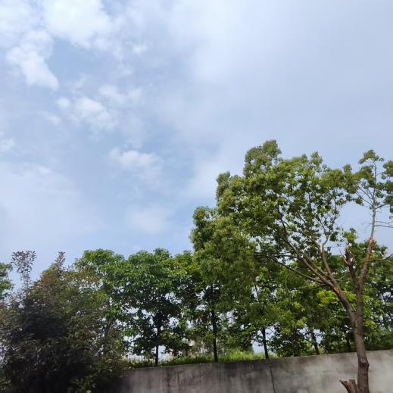
本项目南侧 | 本项目西侧
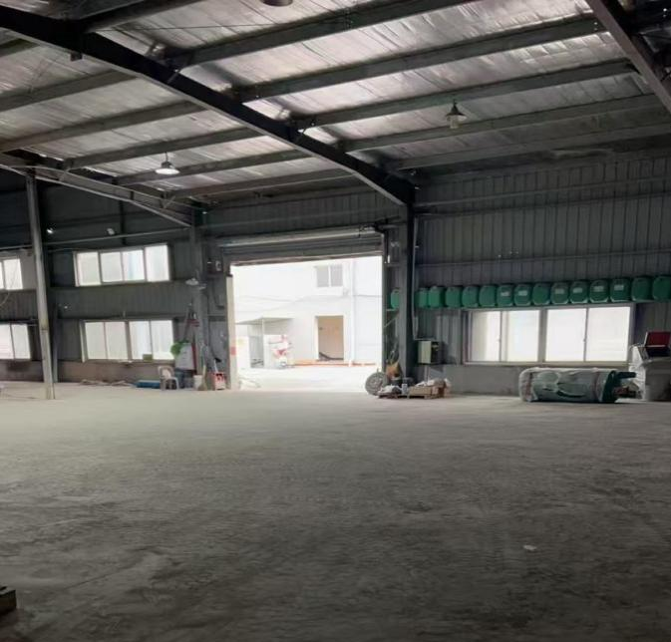 | 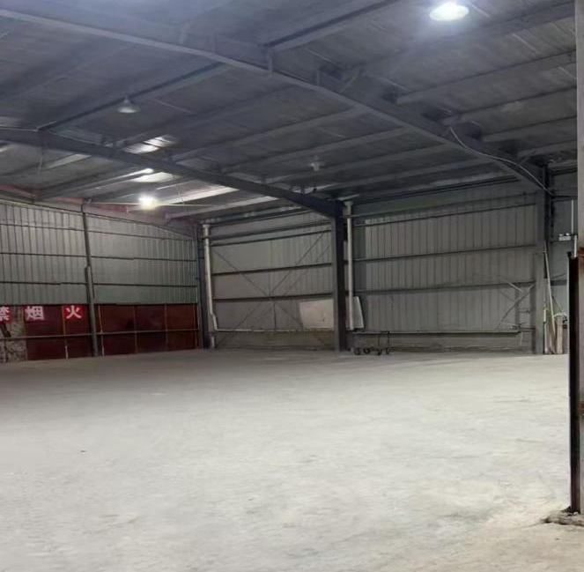
项目地现状空厂房

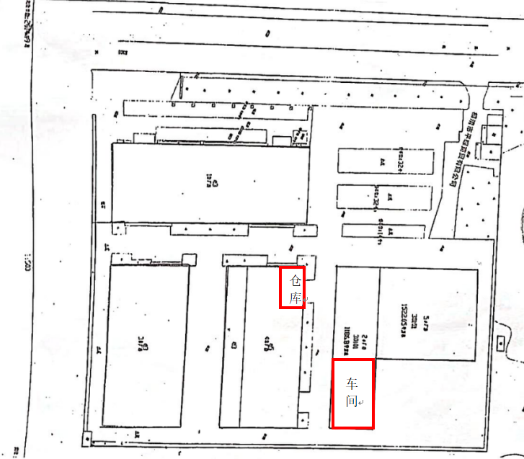
附图四：厂区总平面图
N
DA001排气筒
危废贮存库
一体化污水处理设施

附图五：项目厂房平面布置图（2#厂房）

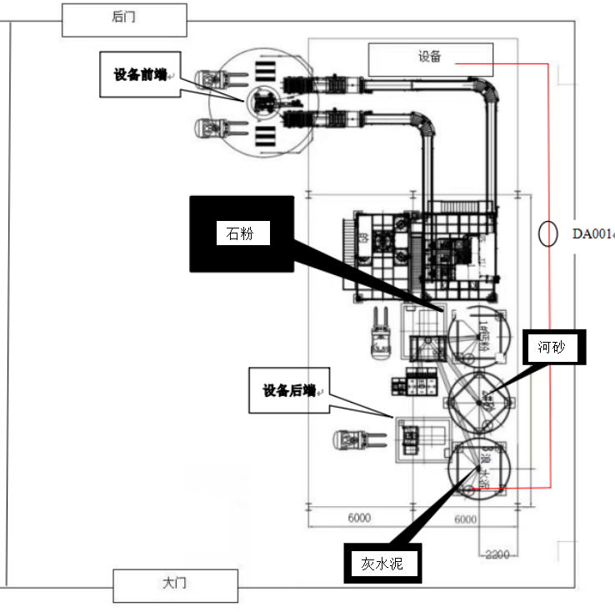
N
一般固废间
危废贮存库
废气走向：

附图六：项目厂房平面布置图（4#仓库）
大门
N

附图七：监测点位图

附件一：委托书
建设项目环境影响评价

附件二：本项目备案表

附件三：建设单位营业执照

附件四：厂房租赁合同

附件五：不动产权证

附件六：关于公开建设项目环评文件等信息情况的说明

附件八：审批申请报告

附件十：法人身份证

附件十一：福建省生态环境分区管控综合查询报告

附件十二：：监测报告

附件十三：质量检测报告

附件十四：厂区绿化灌溉协议

附件十五：公开文本删除说明
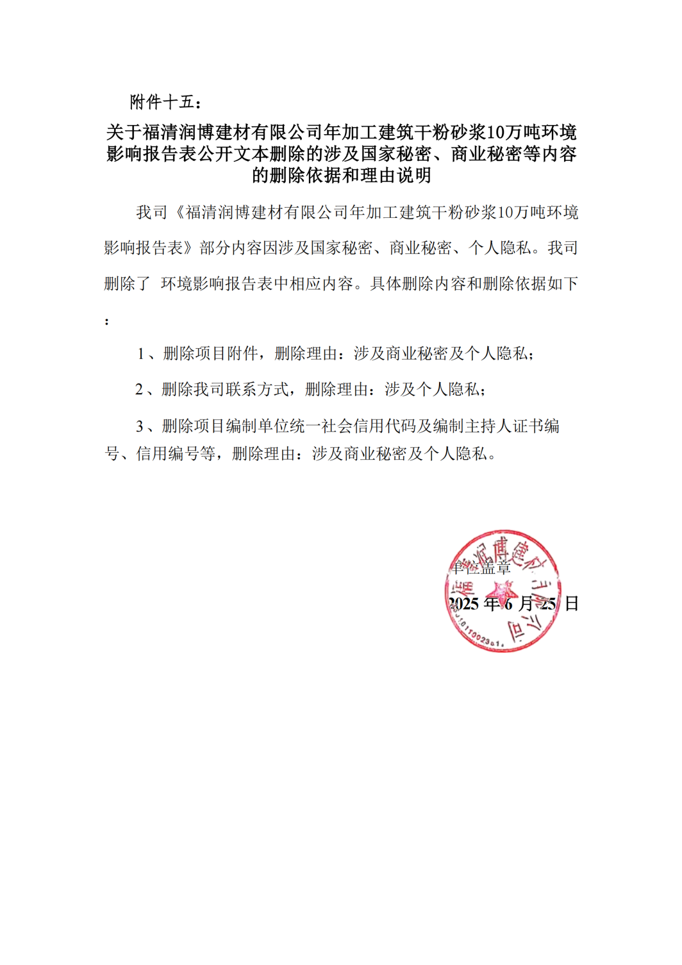
关于福清润博建材有限公司年加工建筑干粉砂浆10万吨环境影响报告表公开文本删除的涉及国家秘密、商业秘密等内容的删除依据和理由说明
我司《福清润博建材有限公司年加工建筑干粉砂浆10万吨环境影响报告表》部分内容因涉及国家秘密、商业秘密、个人隐私。我司删除了环境影响报告表中相应内容。具体删除内容和删除依据如下：
1、删除项目附件，删除理由：涉及商业秘密及个人隐私；
2、删除我司联系方式，删除理由：涉及个人隐私；
3、删除项目编制单位统一社会信用代码及编制主持人证书编号、信用编号等，删除理由：涉及商业秘密及个人隐私。

单位盖章
2025年6月25日

